ОГЛАВЛЕНИЕ

ВВЕДЕНИЕ 7
1ИНЖЕНЕРНЫЕ ИЗЫСКАНИЯ ПРИ ОБУСТРОЙСТВЕ НЕФТЯНЫХ МЕСТОРОЖДЕНИЙ 9
1.1Виды инженерных изысканий 9

1.2 Анализ линейных объектов нефтегазового комплекса 12
1.2.1. Классификация линейных объектов нефтегазового комплекса 12
1.2.2.Назначение линии электропередач 14

1.2.3.Назначение и общие конструкционные особенности автомобильных дорог 16
1.3 Создание планового обоснования с помощью полигонометрии 18
1.4 Создание съемочного обоснования 19
1.5 Методы создания цифровых топографических планов 27
1.6 Съемка при помощи ГНСС 29
1.6.1.Статическая съемка 29
1.6.2.Кинематическая съемка 30
1.6.3.Съемка в режиме RTK 31
1.7 Тахеометрическая съемка 33
1.8 Программное обеспечение для камеральной обработки результатов полевых измерений 34
2 ГЕОДЕЗИЧЕСКО-МАРКШЕЙДЕРСКИЕ РАБОТЫ ООО «ЛУКОЙЛ-ЗАПАДНАЯ СИБИРЬ» ДЛЯ ОБУСТРОЙСТВА КУСТА 222 ТЕВЛИНСКО-РУССКИНСКОГО МЕСТОРОЖДЕНИЯ 40

2.1 Общие сведения 40
2.2 Физико-географическая и климатические характеристики участка работ 45
2.3 Топографо-геодезическая изученность 47
2.4 Инвентаризация пунктов 47
2.5 Планово-высотное обоснование съемки 48
2.6 Топографические работы 50
3 ЭКОНОМИЧЕСКИЙ АНАЛИЗ И РАСЧЕТ. ОХРАНА ТРУДА И БЕЗОПАСНОСТЬ ЖИЗНИДЕЯТЕЛЬНОСТИ 56

3.1 Расчет себестоимости маркшейдерско-геодезического обслуживания на Тевлинско-Рускинском месторождении 56
3.1.1 Заработная плата нефтегазодобывающих предприятий 57
3.1.2 Единый социальный налог 58
3.1.3 Амортизация основных инструментов маркшейдерского отд ела 59
3.1.4 Материальные затраты маркшейдерско-геодезического отдела 61
3.2 Охрана труда на объекте 64
ЗАКЛЮЧЕНИЕ 72
СПИСОК ИСПОЛЬЗОВАННЫХ ИСТОЧНИКОВ 74
ПРИЛОЖЕНИЕ А (СВИДЕТЕЛЬСТВО О ДОПУСКЕ) 75
ПРИЛОЖЕНИЕ Б (ВЕДОМОСТЬ ИНВЕНТАРИЗАЦИИ ПУНКТОВ) 76
ПРИЛОЖЕНИЕ В (КАТАЛОГ КООРДИНАТ РЕПЕРОВ) 77
ПРИЛОЖЕНИЕ Г (СВИДЕТЕЛЬСТВО О ПОВЕРКЕ) 78
ПРИЛОЖЕНИЕ Д (ФРАГМЕНТ ПЛАНА) 79
ПРИЛОЖЕНИЕ Е (КРОКИ) 80
ПРИЛОЖЕНИЕ Ж (ФРАГМЕНТ ПРОФИЛЯ) 81
ПРИЛОЖЕНИЕ И (ПЛАН КУСТОВОЙ ПЛОЩАДКИ №222
М 1:500) 82

ВВЕДЕНИЕ

Нефтегазодобывающее предприятие ТПП «Когалымнефтегаз» является одним из структурных подразделений крупнейшей российской нефтедобывающей компании - ООО «ЛУКОЙЛ-ЗападнаяСибирь».
ТПП «Когалымнефтегаз» стремительно развивается и совершенствуется, тем самым наращивая добычу нефти и газа. Это требует качественного и своевременного маркшейдерско-геодезического обеспечения, обустройства и эксплуатации всех нефтяных и газовых месторождений, входящих в зону действия ТПП.
В настоящее время активно выполняются работы по обустройству Тевлинско-Рускинского месторождения.
Маркшейдерско-геодезическая служба обеспечивает, необходимый уровень точности и оперативность представления результатов измерений что способствует выполнению поставленных задач.
Исходя из этого, к техническому и программному оснащению службы предъявляются повышенные требования. Для грамотного и оптимального составления проектной документации на строительство, необходимо иметь полную информацию о геологических и геодезических параметрах местности предполагаемой стройки, то есть инженерные изыскания для строительства. Такие изыскания проводятся коллективами специальных организаций с подготовленными специалистами и оборудованием. Одной из важных частей инженерных изысканий являются инженерно-геодезические изыскания. Высокое качество изысканий можно получить применяя современные технологии геодезических измерений.
В практику инженерно-геодезических изысканий успешно внедряются светодальномеры, электронные тахеометры, спутниковые приемники. Обработка результатов измерений в основном ведется на компьютерах. Графическое изображение местности на основе топографических съемок меняется на математическое представление ее в виде цифровой модели местности и рельефа.
Разработаны программы для системы автоматизированного проектирования (САПР) трасс линейных сооружений, генеральных планов на основе ЦММ и т. п. На основе ЦММ также вычисляются объемы водохранилищ и земляных масс. Возможность создания цифровой модели местности не исключает использования графического изображения, полученного с помощью разного рода графопостроителей .
Поэтому в дипломной работе основное внимание уделено применению автоматизированных приборов и программного обеспечения.
Цель дипломной работы:
- анализ эффективности применения спутниковой геодезической аппаратуры, электронных тахеометров, трассоискателей при решении широкого спектра маркшейдерско-геодезических задач;
- использование существующих и внедрение новых версий программных продуктов используемых для камеральной обработки полевых измерений;

ИНЖЕНЕРНЫЕ ИЗЫСКАНИЯ ПРИ ОБУСТРОЙСТВЕ НЕФТЯНЫХ МЕСТОРОЖДЕНИЙ

Виды инженерных изысканий

Инженерные изыскания это один из главных видов строительной деятельности, они- это начало любого строительства, а также реконструкции объектов. Общий подход, объединяющий разные виды инженерных изысканий позволяет делать своевременное и разнестороннее обследование зданий, сооружений и строительных площадок.
Инженерные изыскания для строительства — это работы, выполняемые для изучения района работ, площадки, участка, трассы проектируемого строительства, местных источников водоснабжения и строительных материалов и получения необходимых, а главное, полных материалов для разработки целесообразных экономически и технически обоснованных решений при проектировании и строительстве объектов с учётом рационального использования и охраны природной среды, а также получения данных для составления прогноза изменений природной среды под воздействием строительства и эксплуатации предприятий, зданий и сооружений.
Далее приводятся виды инженерных изысканий, производимых при строительстве или реконструкции нефтяных месторождений:
-инженерно-геодезические изыскания;
-инженерно-геологические изыскания;
-инженерно-гидрологические изыскания.
Инженерно-геодезические изыскания для строительства это работы, абсолютно необходимые для получения маркшейдерско-геодезических данных о ситуации на местности: существующих надземных и подземных коммуникациях, различных зданиях и сооружениях, конструктивных особенностях и элементах планировки территории. Эти данные необходимы для осуществления комплексной оценки техногенных и природных условий территории будущего строительства и грамотного обоснования проектирования, строительства и дальнейшего использования сооружений, а также ликвидации уже существующих объектов. В геодезических изысканиях предъявляются повышенные требования к точности, что способствует их динамичному развитию и совершенствованию инструментальных и цифровых технологий.
Состав геодезических изысканий [1].
Изыскания для строительства включают в себя целый комплекс разнообразных геодезических работ. Очень часто при выполнении изысканий все виды работ обозначают одним термином — инженерная геодезия. Однако здесь нужно понимать, что топографические работы в целом и топографическая съемка — в частности, имеют принципиально важные отличия со строительными геодезическими работами высокой точности.
Инженерно-геодезические изыскания – это часть комплекса инженерных изысканий, выполняемых при любом строительстве. Освоение любой территории для строительства начинается с изучения её в топографическом отношении, что осуществляют с помощью карт, планов создаваемых по результатам геодезических работ. Геодезические работы необходимы при строительстве как гражданских, так и промышленных сооружений. Они проводятся практически на всех этапах строительства: до его начала, при проектировании, при переносе проекта в натуру, во время строительства и эксплуатации. Результат первого из этих этапов работ - инженерно-геодезических изысканий - топографический план (геоподоснова, топосъемка) площадки строительства, служащий основой для составления генерального плана участка строительства, который является одним из основных документов строительства.
Инженерно-геодезические изыскания это профессиональное решение следующих задач:
-топографическая съёмка земной поверхности и ее изображение в виде планов и карт, в масштабах 1:10 000, 1:5000, 1:2000, 1:1000, 1:500, 1:200, включая геодезическую съемку подземных и надземных сооружений;
-обновление топографических (инженерно – топографических) планов, в том числе специального назначения, в масштабах 1:10 000, 1:5000, 1:2000, 1:1000, 1:500, 1:200, и кадастровых планов;
-геодезические работы, связанные со стационарными наблюдениями за деформациями оснований зданий и сооружений, земной поверхности и толщи горных пород, в том числе при выполнении локального мониторинга за опасными геологическими и инженерно-геологическими процессами;
-геодезические работы, связанные с переносом в натуру и привязкой горных выработок, геодезических и других точек инженерных изысканий;
-камеральное и полевое трассирование объектов линейного строительства;
Инженерно-геологические изыскания производятся с целью получения полной информации о геологическом строении участка, физико-механических параметров грунтов, их прочности, химико-коррозионной активности, гидрогеологических параметров и возможности их изменений в процессе возведения и эксплуатации проектируемого объекта, обеспечения мероприятий по защите конструкций от неблагоприятных воздействий геологической среды, физико-геологических и физико-химических явлений и процессов.
На основании полученных данных определяются наилучшие, наиболее оптимальные со всех точек зрения тип и глубина заложения фундамента с учетом всех вероятных факторов влияющих на процесс строительства и эксплуатации инженерных конструкций.
Инженерно-гидрометеорологические изыскания проводятся для обеспечения комплексного изучения гидрометеорологических условий территории (района, площадки, участка, трассы) строительства и прогноз возможных изменений этих условий в результате взаимодействия с проектируемым объектом с целью получения необходимых достаточных материалов и данных для принятия обоснованных проектных решений.
Инженерно-гидрометеорологические изыскания выполняются для решения следующих задач:
-определение возможности обеспечения потребности в воде и организации различных видов водопользования;
-выбор мест размещения площадки строительства (трассы) и ее инженерной защиты от неблагоприятных гидрометеорологических воздействий;
- разработка генерального плана территории;
-определение их основных параметров и организации строительства, выбор конструкций сооружений;
-определение условий эксплуатации сооружений;
-разработка природоохранных мероприятий и оценка воздействия объектов строительства на окружающую водную и воздушную среду.

1.2 Анализ линейных объектов нефтегазового комплекса

1.2.1 Классификация линейных объектов нефтегазового комплекса

Линейные объекты нефтегазового комплекса можно разделить на:
-собственно, трубопроводы (нефтепроводы и газопроводы) с отводами и лупингами, запорной и регулирующей арматурой, переходами через естественные и искусственные препятствия, устройствами пуска и приема очистных устройств;
-линии электропередачи для снабжения электроэнергией узлов установки запорной и другой арматуры;
-постоянные дороги, расположенные вдоль трассы трубопроводов и подъезды к ним;
-линии и сооружения технологической связи, телемеханики и КИП.
Классификация нефтепроводов:
-по назначению нефтепроводы делятся на три группы: внутренние, местные и магистральные.
-внутренние нефтепроводы находятся внутри чего-либо: промыслов (внутри промысловые), нефтебаз (внутрибазовые), нефтеперерабатывающих заводов (внутризаводские). Протяженность их невелика.
-местные нефтепроводы соединяют различные элементы транспортной цепочки: нефтепромысел и головную станцию магистрального нефтепровода, нефтепромысел и пункт налива железнодорожных цистерн либо судов. Протяженность местных нефтепроводов больше, чем внутренних, и достигает нескольких десятков и даже сотен километров.
К магистральным нефтепроводам (МНП) относятся трубопроводы протяженностью свыше 50 км и диаметром от 219 до 1220 мм включительно (рисунок 1), предназначенные для транспортировки товарной нефти из районов добычи до мест потребления или перевалки на другой вид транспорта.
В зависимости от условного диаметра магистральные нефтепроводы подразделяются на 4 класса:
-I класс от 1000 до 1200 мм включительно;
-II класс от 500 до 1000 мм включительно;
-III класс от 300 до 500 мм включительно;
-IV класс, менее 300 мм.
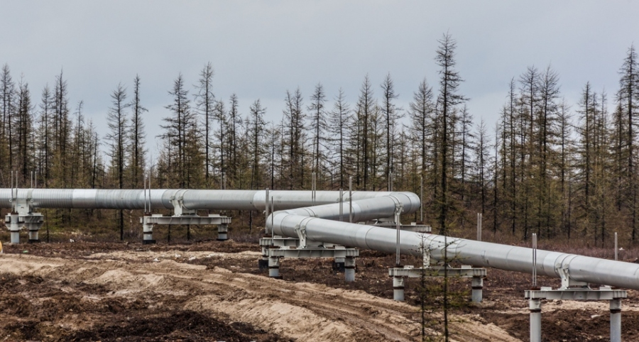
Рисунок 1- Магистральный нефтепровод

Кроме того, нефтепроводы делят на категории, которые учитываются при расчете толщины стенки, выборе испытательного давления, а также при определении доли монтажных сварных соединений, подлежащих контролю физическими методами.

1.2.2.Назначение линии электропередач
Линии электропередач предназначены для электроснабжения станций перекачки, дренажных установок и катодной защиты. По положению проектирования схем электроснабжения объектов нефтяных месторождений и переработки попутного газа схемы внешнего электроснабжения (сети 110 кВ и выше) разрабатываются проектными институтами. (Рисунок 2)
В целях обеспечения требуемой надежности электроснабжения объектов нефтедобычи и переработки попутного газа с учетом установленной их категорийности при разработке схем внешнего электроснабжения необходимо руководствоваться следующим: электроснабжение вновь вводимых нефтяных месторождений, как правило, осуществляется на напряжении 110 кВ; на нефтяных месторождениях с объемом добычи нефти до 2 млн. т в год включительно допускается предусматривать сооружение одной подстанции 110 - 220 кВ; присоединение подстанции рекомендуется в транзит ВЛ с двухсторонним питанием или двумя одноцепными ВЛ; при наличии обоснований допускается сооружение двухцепных ВЛ на металлических опорах; на месторождениях с объемом добычи нефти более 2 млн. т в год рекомендуется сооружение не менее двух подстанций 110 - 220 кВ с питанием их от независимых источников не менее, чем по двум ВЛ, прокладываемым по независимым трассам; в начальный период эксплуатации этих месторождений, когда объем добычи не превышает 2 млн. т в год, их внешнее электроснабжение допускается осуществлять в объеме схемы электроснабжения с объемом добычи нефти до 2 млн. т; для электроснабжения КС газлифта, водозаборов, ГПЗ и ГКС при каждом из объектов сооружается подстанция 110-220 кВ, подключаемая к независимым источникам не менее чем по двум одноцепным ВЛ или заходом одной цепи двухцепной или одноцепной ВЛ с двухсторонним питанием; размещение подстанций 110 - 220 кВ, предназначенных для внешнего электроснабжения нефтяных месторождений и предприятий переработки попутного газа, предусматривается по принципу «глубокого ввода», т.е.максимально приближенное к технологическим объектам; при установке на кустовых насосных станциях двигателей мощностью 4 мВт и выше подстанции 110 кВ как правило, размещаются на площадках КНС; к тупиковым двухцепным ВЛ допускается присоединение двух подстанций на двухцепных ответвлениях, к двум одноцепным тупиковым ВЛ допускается присоединение трех подстанций; при этом суммарная мощность трансформаторов, подключенных к каждой линии, не должна превышать 90 мВ-А; к двум одноцепным тупиковым ВЛ, питающим КС газлифта, водозаборы, ГПЗ и ГКС, допускается присоединение не более двух подстанций; к одноцепной ВЛ с двухсторонним питанием между двумя опорными подстанциями рекомендуется присоединение до четырех подстанций включительно; при этом рекомендуется выдерживать следующую последовательность присоединения подстанций; ответвление от двух цепей; заход одной цепи; заход второй цепи; ответвление от двух цепей; заходы ВЛ должны выполняться одноцепными; схемы внешнего электроснабжения объектов нефтедобычи и переработки попутного газа должны обеспечивать питание потребителей без ограничений в нормальных и послеаварийных режимах; отключение одного из элементов электрической сети 110 - 500 кВ не должно вызывать нарушение устойчивости нагрузки и работу устройств противоаварийной автоматики с действием на отключение потребителей.
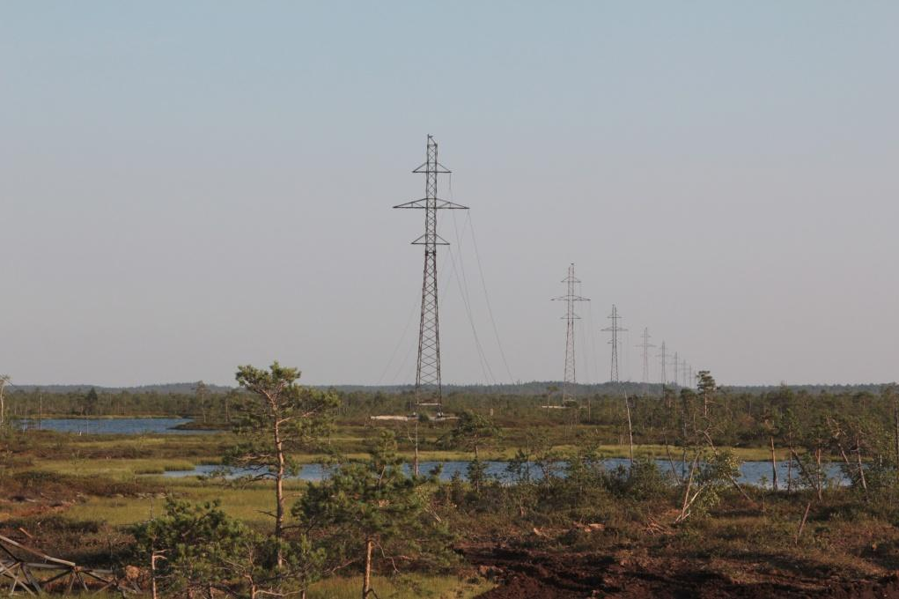
Рисунок 2 - Линии электропередач Вл 110 Кв

1.2.3.Назначение и общие конструкционные особенности автомобильных дорог

Вдоль трассовых дорог перемещаются аварийно-восстановительные бригады, специалисты электрохимической защиты, обходчики и др. Устройство вдоль трассового (технологического) проезда, временных подъездных дорог, устройство переездов через действующие трубопроводы осуществляется для прохождения техники, перевозки по трассе необходимых материалов, людей, а также прохождения механизированных колонн и бригад.
Конструкция дорог и проездов (съездов) могут быть неразборными или сборно-разборными и устанавливаются согласно требованиям нормативной документации, исходя из:
-несущей способности грунтов;
-климатических условий;
-времени года;
-транспортной нагрузки;
-наличия местных дорожно-строительных материалов;
-сроков и темпов строительства;
-вида транспортной техники.
Грунт для сооружения грунтовых дорог разрабатывается в карьерах одноковшовыми экскаваторами и транспортируется к месту отсыпки дорожной насыпи. Отсыпка насыпи производится с послойным разравниванием уплотнением грунта бульдозерами.(Рисунок 3) При строительстве подъездных автомобильных дорог предусматриваются мероприятия по охране окружающей природной среды, обеспечивающие минимальное нарушение сложившихся экологических, геологических, гидрогеологических и других естественных условий. Технические нормы на строительство и проектирование автомобильных дорог зависят от расчетной скорости и интенсивности движения транспортных средств.

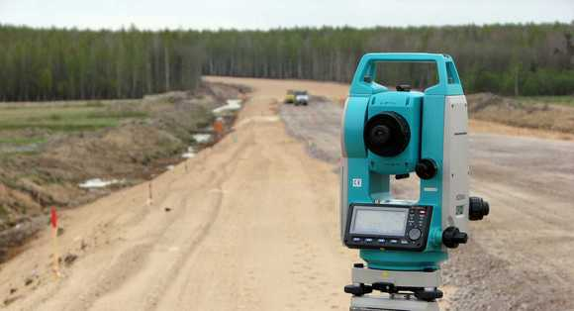
Рисунок 3 - Отсыпка дороги

Поперечный уклон автодороги - это отношение разности двух точек на поверхности полотна дороги к расстоянию между ними. Уклоны измеряют в промилле (‰).
Таблица 1- Поперечные уклоны элементов автодороги
Вид покрытия | Поперечный уклон, ( %о )
Вид покрытия | проезжей части | краевой полосы | укрепленной обочины каменными материалами | укрепленной обочины засевами трав
Цементобетонные, монолитные, железобетонные сборные, асфальтобетонные | 20 | 20 | 30...40 | 50...60
Из щебня, гравия и песка, обработанных вяжущими смесями | 25 | 25 | 30...40 | 50...60
Щебеночные и гравийные; из грунтов и местных малопрочных каменных материалов, обработанных вяжущими | 30 | - | 30...40 | 50...60
Расчетная скорость движения - это предельная безопасная скорость движения легкового одиночного автомобиля на сухом покрытии при достаточном расстоянии видимости, допускаемая на автомобильной дороге определенной категории.
Проезжая часть дороги устраивается с двухскатным поперечным профилем на прямолинейных участках и кривых в плане радиусами более 3000м на дорогах I категории, более 2000 м - на дорогах II,III, IV категорий, и более 600 метров на дорогах более низких категорий и пропускной способности.

1.3 Создание планового обоснования с помощью полигонометрии

Полигонометрия - метод определения взаимного положения точек земной поверхности для построения опорной геодезической сети, служащей основой топографических съёмок, планировки и строительства городов, перенесения проектов инженерных сооружений в натуру и т.п. Схема полигонометрии приведена на рисунке 4. Положения пунктов в принятой системе координат определяют путём измерения на местности длин линий, последовательно соединяющих эти пункты и образующих полигонометрический ход, и горизонтальных углов между ними. Пункты полигонометрии закрепляются на местности закладкой геодезических центров в виде подземных бетонных монолитов или металлических труб с якорями и установкой геодезических сигналов.
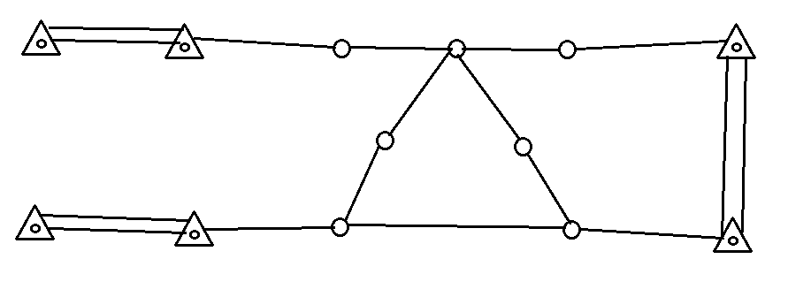
Рисунок 4-Схема полигонометрии

Выбрав на местности точки 1, 2, 3, …, n, n + 1 измеряют длины s₁, s₂,…, s_{n} линий между ними и углы β₂, β₃,…, β_{n} между этими линиями . Как правило, начальную точку 1 полигонометрического хода совмещают с опорным пунктом Р_{н}, который уже имеет известные координаты х₀, у₀ и в котором известен также исходный дирекционный угол α₀ направления на какую-нибудь смежную точкуР'_{н}. В начальной точке полигонометрического хода, то есть в пункте Р_{н}, измеряют также примычный угол β₁ между первой стороной хода и исходным направлением Р_{н}Р’_{н}.
Для контроля и оценки точности измерений в полигонометрическом ходе его конечную точку n + 1 совмещают с опорным же пунктом P_{k}, координаты x_{k}, y_{k} которого известны и в котором известен также дирекционный угол α_{k} направления на смежную точку P’_{k}. Это даёт возможность вычислить т. н. угловую и координатные невязки в полигонометрическом ходе, зависящие от погрешностей измерения длин линий и углов.
Эти невязки устраняют путём исправления измеренных углов и длин сторон поправками, которые определяют из уравнительных вычислений по методу наименьших квадратов.
При значительных размерах территории, на которой должна быть создана опорная геодезическая сеть, прокладываются взаимно пересекающиеся полигонометрические ходы, образующие полигонометрическую сеть.

1.4 Создание съемочного обоснования

Обоснование съемки делается на основе общего построения геодезических сетей от общего к частному. Обоснование опирается на пункты государственной сети и сетей сгущения, погрешности которых пренебрегаемо малы по сравнению с погрешностями съёмочного обоснования. Точность создания обоснования обеспечивает проведение топографических съёмок с погрешностями в пределах графической точности построений на плане данного масштаба.
В качестве планового обоснования обычно используют теодолитные ходы. На открытой местности теодолитные ходы иногда заменяют рядами или сетью микротриангуляции, а на застроенной территории- сетями из четырёх угольников без диагоналей.
Высотное обоснование выполняется в виде сетей нивелирования 4-го класса или технического нивелирования. Получают редкую сеть пунктов, которая в последующем сгущается высотными ходами. В этих ходах превышения определяют тригонометрическим способом.
Съёмочное обоснование создают с целью сгущения плановой и высотной основы до плотности, обеспечивающей выполнение съёмки ситуации и рельефа тем или иным методом.
Плотность и расположение пунктов съёмочного обоснования устанавливают в техническом проекте в зависимости от выбранного метода ведения съёмки ситуации и рельефа.
При стереотопографическом методе съёмки расположение точек съёмочного обоснования определяется выбранной технологией съёмки, высотой фотографирования и масштабом аэрофотосъёмки.
Съёмочное обоснование развивают от пунктов государственных геодезических сетей, геодезических сетей сгущения 1 и 2 разрядов и технического нивелирования.
Плановые координаты и высоты пунктов съёмочного обоснования с применением глобальных навигационных спутниковых систем определяют построением съёмочных сетей или методом висячих пунктов.
Предельные погрешности положения пунктов планового съёмочного обоснования, в том числе плановых опознаков, относительно пунктов государственной геодезической сети не должны превышать на открытой местности и на застроенной территории 0 ,2 мм в масштабе карты или плана и 0,3 мм - при крупномасштабной съёмке на местности, закрытой древесной и кустарниковой растительностью.
Пункты съёмочного обоснования закрепляют на местности долговременными знаками с таким расчётом, чтобы на каждом съёмочном планшете, как правило, имелось не менее трёх точек при съёмке в масштабе 1:5000 и двух точек при съёмке в масштабе 1:2000, включая пункты государственной геодезической сети и сетей сгущения (если технические условия заказчика в техническом проекте не требует большей плотности закрепления). Плотность закрепления пунктов съёмочного обоснования при съёмке в масштабах 1:1000 и 1:500 определяется техническим проектом.
На территории населённых пунктов и промышленных площадок все точки съёмочного обоснования (в том числе планово-высотные опознаки) закрепляют знаками долговременного закрепления.
Проектирование съёмочного обоснования должно производиться в зависимости от масштаба и метода предстоящей съёмки. При этом должны быть также учтены специальные требования к геодезическим сетям проектных и других организаций. Основой для проектирования должны служить: сбор и анализ сведений и материалов обо всех ранее выполненных геодезических работах на объекте съёмки, изучение района предстоящих работ по имеющимся картам наиболее крупного масштаба и литературным источникам, изучение материалов проведённого специального обследования района работ, включающее обследование и инструментальный поиск геодезических знаков ранее выполненных работ, выбора наиболее целесообразного варианта развития геодезических построений с учётом перспективы развития территорий.
Графическую часть проекта съёмочного обоснования составляют, как правило, на картах масштаба 1:50000 - при проектировании съёмки масштаба 1:10000 , и на картах масштаба 1:10000 и 1:25000 - при проектировании крупномасштабных съёмок.
Далее определяют тип и эксплуатационные характеристики спутниковой аппаратуры, которую надлежит использовать для производства работ, руководствуясь рекомендациями в соответствии с заданным масштабом съёмки и высотой сечения рельефа выбрать метод спутниковых определений и метод развития съёмочного обоснования, руководствуясь рекомендациями.
Выбирают по материалам топографо-геодезической изученности объекта работ,пункты геодезической основы для развития съёмочного обоснования в соответствии с требованиями. Проект съёмочного обоснования составляют в соответствии с требованиями, удовлетворив требования по беспрепятственному и помехоустойчивому прохождению радиосигналов в соответствии с рекомендациями. Подготовливают рабочую программу полевых работ по развитию съёмочного обоснования с применением спутниковой технологии в соответствии с общими рекомендациями. Уточняют рабочую программу полевых работ по результатам рекогносцировки. Планируют проверку готовности аппаратуры и исполнителей к проведению работ на объекте в соответствии с рекомендациями. Дают общие указания по выполнению спутниковых определений. Планируют проведение вычислительной обработки результатов наблюдений спутников в соответствии с рекомендациями.
Геодезическая основа, используемая для развития съёмочного обоснования и съёмки ситуации и рельефа посредством спутниковых определений, должна удовлетворять требованиям по беспрепятственному и помехоустойчивому прохождению радиосигналов в соответствии с рекомендациями.
В случае, если на объекте предполагается проведение съёмки ситуации и рельефа с применением спутниковой технологии, создания геодезических сетей сгущения, съёмочного обоснования и его сгущения не требуется, поскольку методы спутниковых определений по дальности и точности принципиально обеспечивают возможность проведения съёмочных работ непосредственно на основе государственной геодезической и нивелирной сети. При этом на пунктах этой сети должны отсутствовать факторы, понижающие точность спутниковых определений.
Для развития съёмочного обоснования с использованием спутниковой технологии, в зависимости от проектируемого масштаба съёмки и высоты сечения рельефа, следует применять один из двух методов - метод построения сети или метод определения висячих пунктов.
При проектировании съемочного обоснования для съёмки конкретного объекта в требуемом масштабе с заданной высотой сечения рельефа необходимо выбрать метод спутниковых определений - статический, быстрый статический или метод реоккупации.
Метод развития съёмочного обоснования определением висячих пунктов рекомендовано применять при подготовке съёмочной геодезической основы относительно мелких масштабов с высотами сечения рельефа 1 м, 2 м и более, то есть в тех случаях, когда не требуется получение материалов высокой точности.
Метод развития съёмочного обоснования построением сети рекомендован к применению для получения наиболее точных плановых координат и высот пунктов, необходимых при производстве съёмок наиболее крупных масштабов со всеми регламентированными значениями высоты сечения рельефа (от 0,5 м до 5 м).Рекомендации по назначению метода построения сетей даны в таблице 2.
Метод реоккупации заменяет быстрый статический метод в тех случаях, когда по условиям проведения работ выгодно осуществить два кратковременных приёма наблюдений спутников, разнесённых во времени, вместо одного длительного приёма.
Статический метод спутниковых определений из-за сравнительно невысокой оперативности выполнения работ может быть применён в тех случаях, когда при высоте сечения рельефа 0 ,5 м технико-экономически целесообразно для получения высотной съёмочной основы проводить не нивелирные работы, а спутниковые определения [4].
Таблица 2-Рекомендации по назначению метода построения сети
Масштаб съёмки; высота сечения рельефа | Плановое обоснование |  | Планово-высотное или высотное обоснование
Масштаб съёмки; высота сечения рельефа | Метод развития съёмочного обоснования с использованием спутниковой технологии | Метод  спутниковых  определений | Метод развития съёмочного обоснования с использованием спутниковой технологии | Метод спутниковых определений
1:10000,  1 :5000 ; 1 м | определение висячих пунктов | быстрый статический или реоккупация | построение сети | быстрый статический или реоккупация
1 :2000,1:1000 ,  1 :500 ; 1 м и более | построение сети | быстрый статический или реоккупаци я | построение сети | быстрый статический или реоккупация
Продолжение таблицы 2
Масштаб съёмки; высота сечения рельефа | Плановое обоснование |  | Планово-высотное или высотное обоснование
Масштаб съёмки; высота сечения рельефа | Метод развития съёмочного обоснования с использованием спутниковой технологии | Метод  спутниковых  определений | Метод развития съёмочного обоснования с использованием спутниковой технологии | Метод спутниковых определений
1 :5000 ;  0,5 м | определение висячих пунктов | быстрый статический или реоккупация | построение сети | статический
1 :2000 ,  1 :1000 ,  1 :500 ; 0 ,5 м | построение сети | быстрый статический или реоккупация | построение сети | статический

Рабочая программа полевых работ по развитию съёмочного обоснования с применением спутниковой технологии должна в своей основе представлять перечень сеансов, каждый из которых включает приёмы, выполняемые на пунктах объекта работ. Рабочая программа полевых работ должна включать следующие данные:
-название объекта работ;
-вид развиваемого съёмочного обоснования (планово-высотное);
-масштаб и высоты сечения рельефа проектируемых съёмочных работ;
-перечень используемой аппаратуры и программного обеспечения;
-применяемые методы спутниковых определений;
-значения продолжительности приёма для планируемых к применению методов спутниковых определений и различного числа наблюдаемых спутников;
-значения интервала регистрации данных наблюдений спутников для планируемых к применению методов спутниковых определений;
Указания по порядку ведения полевых работ на объекте методами спутниковых определений,включающие:
-номера сеансов;
-номера приёмников, используемых на тех или иных пунктах геодезической основы или съёмочного обоснования для выполнения приёма, с указанием названий этих пунктов и пометкой номеров приёмников, принимаемых в сеансах в качестве базовых станций;
-методы спутниковых определений, применяемые для выполнения тех или иных сеансов.
При проектировании развития съёмочного обоснования методом построения сети программа полевых работ на объекте должна быть составлена так, чтобы все линии сети были определены независимо друг от друга, включая линии, опирающиеся на пункты геодезической основы. При этом необходимо запроектировать определение линий от каждого вновь определяемого пункта съёмочного обоснования не менее чем до 3 пунктов. Пример схемы развития съёмочного обоснования методом построения сети приведен на рисунке 5.
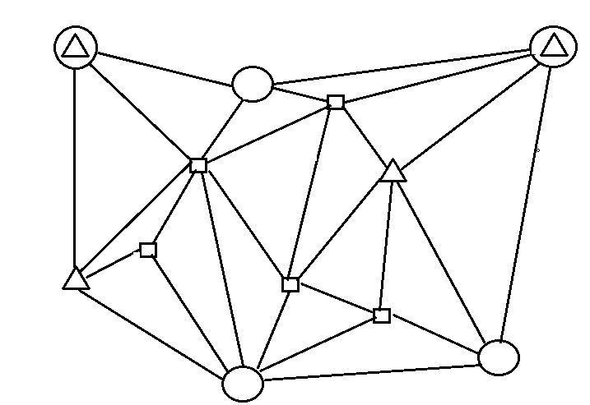
○ - пункт высотной геодезической основы,Δ - пункт плановой геодезической основы,□ - пункт съемочного обоснования
Рисунок 5 - Пример схемы развития съёмочного обоснования методом построения сети

В случае проектирования применения 2 -х приёмников для наблюдений спутников выполнение указания не вызывает затруднений. Однако, если на объекте планируют использование более 2 -х приёмников, и проектируют ведение работ сеансами, включающими наблюдения на 3 -х и более пунктах, то при составлении программы полевых работ необходимо намечать для каждого сеанса в качестве независимо определяемых линий такие линии, ломаная из соединения которых не пересекает сама себя в точках соединения линий и не замыкается.
В качестве примера на рисунке 3 показана схема, иллюстрирующая проект независимого определения 3 -х линий из сеанса, выполняемого на 4 -х пунктах. Как видно на рисунке 2, ломаная, составленная из линий 1 -2 , 2 -3 , 3 -4 не пересекает сама себя в точках соединения линий и не замыкается. Для не зависимого определения линий 1 -3, 1 -4, 2 -4 необходимо выполнить ещё один сеанс на этих пунктах. Как видно на рисунке, и в этом случае ломаная из соединения этих линий не пересекает сама себя в точках соединения линий и не замыкается.
При планировании развития съёмочного обоснования методом определения висячих пунктов необходимо запроектировать определение линий от каждого пункта съёмочного обоснования до ближайшего к нему пункта геодезической основы, а также между соседними пунктами геодезической основы, как показано на рисунке 3а, либо, если это целесообразно, необходимо запроектировать определение линий от пунктов съёмочного обоснования до нескольких ближайших пунктов геодезической основы показаны на рисунке 3 б, в, получая таким образом засечки. При этом во всех случаях геодезическое построение должно включать необходимое количество пунктов геодезической основы.
При проектировании вычислительной обработки результатов наблюдений спутников предусматривают применение IBM -совместимых ЭВМ и использование специализированных программных пакетов, входящих в комплекты запланированной для использования спутниковой аппаратуры. Работа с этими пакетами должна проектироваться в соответствии с требованиями по их применению, изложенными в прилагаемой к ним эксплуатационной документации. Тип программного обеспечения должен указываться в рабочей программе полевых работ.
Работа с этими пакетами должна проектироваться в соответствии с требованиями по их применению, изложенными в прилагаемой к ним эксплуатационной документации. Тип программного обеспечения должен указываться в рабочей программе полевых работ. Съёмочное обоснование развивают от пунктов государственных геодезических сетей, геодезических сетей сгущения 1 и 2 разрядов и технического нивелирования.
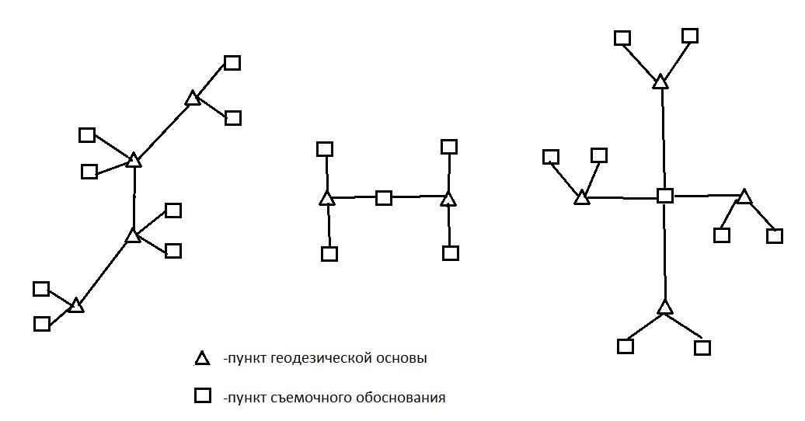

Рисунок 6 - Развитие съемочного обоснования

1.5 Методы создания цифровых топографических планов

Цифровой топографический план имеет довольно обширную область применения. В основном данное изображение используют в следующих случаях:
-разработка крупномасштабных проектов по строительству. Когда необходимо построить здание или же архитектурный комплекс в ограниченном пространстве, то даже у самого квалифицированного специалиста возникает множество проблем. Дело в том, что крупное строительство необходимо тщательно спланировать и организовать таким образом, чтобы оно было успешным, и при этом «безвредным» для общества. Цифровой топографический план позволяет удобно оперировать тем пространством, которое отводится под строительство;
-составление проектов различных предприятий, которые занимаются добычей полезных ископаемых. Установить производственный комплекс при экстремальном рельефе очень даже непросто, поэтому в данном случае все средства хороши, в том числе и цифровой топографический план. Данное изображение позволяет наглядно продемонстрировать информацию о рассматриваемом участке, благодаря чему планирование предприятия становится гораздо проще. Также стоит отметить, что цифровой топографический план активно применяется для планирования предприятий, которые работают в сфере нефтедобываемой промышленности;
-озеленение территории, организация строительства при наличии объектов инфраструктуры и пр.
Как можно понять, цифровой топографический план – это универсальное устройство для планирования территории. Данный инструмент отлично помогает при любом масштабном проектировании, которое требует высокой степени точности.
Цифровой топографический план имеет определенный алгоритм создания, который состоит из нескольких этапов:
-организационно-подготовительные работы. Изучается рассматриваемая территория, ее определенные особенности и прочие моменты. Данная работа заключается в сборе материалов картографического характера, а также составления определенных указаний для формирования цифрового плана;
-камеральное дешифрование. Данный процесс обладает определенной спецификой, и представляет собой распознавание объектов при помощи специализированных устройств. Дешифрование проводится высококвалифицированными топографами, которые имеют теоретические знания и практический опыт;
-после того, как оцифровка территории была проведена, формируется цифровой топографический план. Прорисовываются площадные, точечные и линейные объекты, которые и являются основной составляющей ЦТП. Также расставляются пояснительные надписи, водные объекты (если таковы имеются), а также бергштрихи и пикеты.
Когда цифровой топографический план будет готов, он подвергается специальному техническому контролю, во время которого проверяется его достоверность и правильность создания. Этот контроль состоит из нескольких этапов – проверка требований инструкции, проверка трактовки, правильность географических названий и мн.др. Если ЦТП соответствует всем требованиям, то его используют в планировании, проектировании, строительстве и пр.
Создаются и обновляются карты и топографические планы по результатам данных, полученных путем аэрофотосъемки или лазерного сканирования. Для составления нового плана необходимо воспользоваться каталогами координат определенного района, ортофотопланами, производными ТЛО, обзорными материалами на нужную местность. Подобные планы являются достоверным изображением ситуации и имеющегося рельефа местности. Проверяется созданный план в полевых условиях.
Карты и планы создаются при помощи полевого метода или метода с воздуха. В первом случае необходимо воспользоваться разными специализированными приборами для создания карты. Во втором же – все данные получают путем воздушных съемок с последующей их расшифровкой.
Топографические планы могут быть представлены в вид цифровой модели местности. Цифровая модель местности представляет собой отображение в виде пространственных координат множества точек земной поверхности, объединенных в единую систему по определенным математическим законам.
Построение цифровых моделей местности осуществляется ЭВМ. Представление цифровых моделей местности на носителях информации осуществляется посредством их вывода из ЭВМ в графическом или цифровом виде в зависимости от способа дальнейшего использования.
Цифровая модель местности должна быть построена так, чтобы из нее могли быть в принятых для топографических планов условных знаках выделены независимые модели:
- рельефа местности;
- коммуникаций;
- зданий и сооружений;
-г идрографии;
- почвенно-растительного покрова.

Съемка при помощи ГНСС

Статическая съемка

Статическая съемка - это классический вид съемки, хорошо приспособленный для любой длины базовой линии (короткой, средней, длинной).[4]. Один приемник (базовый) находится на точке с известными координатами, другой устанавливают на точку, координаты которой необходимо определить, и производят одновременную запись измерений во внутреннюю память для их последующей обработки на компьютере и вычисления координат. Весь процесс измерений полностью автоматизирован. Время наблюдения зависит от длины базовой линии (расстояния от базового до подвижного приемника), количества видимых спутников и т.д. Как правило, одночастотные приемники используются на базовых линиях, длина которых не превышает 15 км.
Для базовых линий длиннее 15 км следует использовать двухчастотные приемники. У двухчастотных приемников два основных преимущества. Во-первых, двухчастотный приемник может учитывать и устранять влияние ионосферы на кодовые и фазовые измерения, обеспечивая на длинных базовых линиях, или в условиях магнитных бурь более высокую точность измерений, по сравнению с одночастотным приемником. Во-вторых, двухчастотный приемник требует гораздо меньшего времени наблюдения, чтобы получить требуемую точность. После окончания съемки, собранные приемником данные могут быть выгружены в ПК для последующей постобработки с помощью программного обеспечения для постобработки.

Кинематическая съемка

Режим Stop&amp;Go - специальный вид кинематической съемки, при котором после разрешения неоднозначности в начальной точке мобильный приемник может перемещаться между другими пунктами, но без потери захвата спутниковых сигналов. Для определения местоположения промежуточных точек на геодезическом уровне точности таким способом достаточно фиксации всего нескольких эпох. Если случается потеря захвата сигналов спутников, то необходимо выполнить новое разрешение неоднозначности на очередной точке. Базовая станция установлена на известной позиции, например, на геодезическом знаке. Этот приемник отслеживает спутники и записывает данные в память. Ровер установлен в некой точке и записывает данные в статическом режиме 2-10 минут. По окончанию записи данных в этой точке, ровер перемещается на следующую. В момент движения ровер находится в кинематическом режиме, а во время стояния на точке - в статическом:
- установите ровер в неизвестной точке и включите приемник. Дайте возможность приемнику собрать статические данные в течение двух-десяти минут. REC LED будет желтый.(на примере приемника Trimble 5700) [9];
- проверьте по сигналам SAT СИДа, что спутники отслеживаются;
- по окончании нажмите кнопку FN менее чем на 1 секунду, чтобы перевести ровер в кинематический режим;
- перенесите ровер на следующую снимаемую точку, нажмите кнопку FN менее чем на 1 секунду и собирайте статические данные в течение 2-10 минут;
- повторяйте шаги пять и шесть до тех пор, пока не будут сняты все точки. Время стояния на точке зависит от тех же факторов, что и при статической съемке;
- по окончании, нажмите и удерживайте кнопку FN от одной до пяти секунд, чтобы остановить запись данных. Выключите при необходимости приемник. Этот метод съемки позволяет оператору снизить время стояния на точке, и позволяет снять большее количество точек за тот же временной интервал.

Съемка в режиме RTK

RTK - фазовый дифференциальный режим местоопределения подвижных объектов в режиме реального времени, при котором данные, например, дифференциальные поправки, передаются от базы к одному или нескольким роверам в режиме реального времени. При съемке в режиме RTK, так же, как и в кинематической съемке, описанной выше, один приемник стоит неподвижно и служит контрольной станцией, а другой приемник работает как ровер, то есть передвигается с точки на точку. (рисунок 7)
В отличие от кинематической съемки с дальнейшей пост-обработкой, в режиме RTK используется связь между базой и ровером. Используя радиомодемную связь, базовый приемник передает свои измерения и данные о своем положении роверу. Ровер, основываясь на переданных данных и на данных своего наблюдения, незамедлительно производит анализ базовой линии и выдает результат. Обычно, приемник начинает выдавать координаты фазового центра антенны через 10-30 секунд. А УВЧ модему или GSM модулю для синхронизации может понадобиться около 60 секунд. Геодезические координаты можно просмотреть в закладке Location, и они всегда представлены в системе координат WGS84 и могут иметь четыре типа решений: (на примере приемника Trimble 5700) [9]:
- standalone означает, что координаты получены с использованием только одного приемника;
- codedifferential означает, что для вычисления своего собственного положения приемник использовал не только свои кодовые измерения, но и дифференциальные поправки;
полученные с опорной станции:
- RTK float означает, что для вычисления своего собственного положения приемник использовал свои измерения фазы несущей вместе с аналогичными измерениями, выполненными на опорной станции. В этом режиме механизм RTK не фиксирует целые неоднозначности, а использует их плавающие оценки;
- RTK fixed – аналогичен предыдущему режиму. Основное отличие состоит в том, что в этом режиме механизм RTK фиксирует целые неоднозначности;
Поле LQ описывает состояние полученных приемником дифференциальных сообщений. Оно содержит следующую информацию:
- качество канала передачи данных, выраженное в процентах;
- время, прошедшее с момента получения последнего сообщения, в секундах;
- количество полученных сообщений без ошибок и количество испорченных сообщений.
Примечание: Если приемник не получает дифференциальных сообщений или ни один из портов приемника не сконфигурирован для приема этих сообщений, поле LQ будет либо пустым, либо примет вид 100%(999,0000,0000).
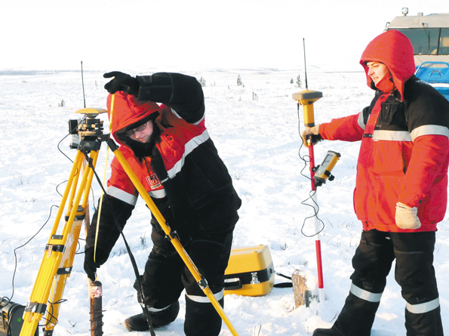

Рисунок 7- Съемка при помощи ГНСС в режиме RTK

Тахеометрическая съемка

Тахеометрическая съемка – это топографическая съемка, которая выполняется при помощи тахеометра или теодолита и дальномерной рейки. В результате такой съемки получают план местности с изображением рельефа и ситуации.
Тахеометрическая съемка выполняется для создания плана или цифровой модели небольших участков местности в больших масштабах (1: 500 – 1: 5000) или же в сочетании с иными видами работ, когда проведение стереотопографической съемки технически затруднительно или экономически нецелесообразно.
Результаты тахеометрической съемки используются при ведении городского или земельного кадастра, для проектирования отводов земель, для планировки населенных пунктов, проектирования мелиоративных мероприятий и т.п. Достаточно выгодно применять именно такой вид съемки при изыскании трасс каналов, автомобильных и железных дорог, трубопроводов, линий электропередач и иных линейных объектов на узкой полосе местности.
Важным преимуществом тахеометрической съемки наряду с иными видами топографических съемок является то, что проведение этих съемок может осуществляться при самых неблагоприятных погодных условиях, а непосредственно камеральные работы могут тут же выполняться другим исполнителем после производства полевых измерений, что дает возможность значительно сократить сроки составления плана определенной местности. Кроме этого, сам процесс тахеометрической съемки может быть полностью автоматизирован путем применения электронных тахеометров, а составлять план можно на базе ЭВМ и графопостроителей.
Конечно, у данной съемки существует небольшой недостаток: непосредственное составление плана местности осуществляется в камеральных условиях только на основе результатов уже проделанных полевых зарисовок и измерений. При этом нельзя сказать, что тахеометрическая съемка имеет меньшее значение, чем другие виды съемок.
Конечным результатом тахеометрической съемки выступает 3D модель в формате*.dwg. Для экономии затрат заказчика возможно выполнить съемку отдельных сложных участков, например, фасада или каких-либо определенных элементов. Кроме этого, по итогам пространственной тахеометрической съемки происходит составление планов и профилей ВЛ.

1.8 Программное обеспечение для камеральной обработки результатов полевых измерений

Для выполнения геодезических изысканий обустройства нефтяных месторождений используется следующее программное обеспечение:
- «AutoCAD» - наиболее популярный пакет программ для проектирования;
- CREDO Топоплан и CREDO DAT - программа для инженерно-геодезических изысканий, землеустройства, кадастра.
Программа «AutoCAD» позволяет быстро создавать различные проекты с помощью мощных систем документации, сокращает время на проверку чертежей. Программа позволяет создавать различные таблицы, производить экспорт и импорт данных «MS Excel», а также манипулировать различными текстовыми вставками.
Для промышленного двухмерного проектирования, данная программа предлагает самые эффективные инструменты. Специализированные, мощные графические пакеты, которые создаются на базе данной программы, отлично подходят для проектировщиков и изыскателей.
Отличительной особенностью данной программы является весьма удобный интерфейс, который позволяет приближать или отдалять изображение на экране компьютера, используя функции панорамирования.
Кроме основных функций данной программы, то есть функций создания различных чертежей, программа позволяет эффективно привязывать к графическим объектам программы, другие объекты, которые могут храниться во внешней базе данных, используя ссылки.
Отличной возможностью для инженера, который работает в программе «AutoCAD», является возможность вывода на печать нескольких чертежей.
Последние версии данной программы эффективно используют возможности трехмерного проектирования, и позволяет просматривать модели из любой точки, проверять интерференцию и экспортировать модель для создания анимация, а также извлекать производственные данные и производить технический анализ.
Для сохранения различных чертежей в программе «AutoCAD» используются два формата файлов, которые созданы исключительно для программы – это форматы *.DXF и *.DWG. При использовании программы «AutoCAD» Вы легко и просто можете создавать чертежи в различных слоях и делать видимыми или невидимыми данные слои.
После выполнения тахеометрической съемки данные из тахеометра передаются в компьютер в виде текстового файла. Далее файл необходимо импортировать в программу CREDO DAT для камеральной обработки. Программа умеет распознавать файлы практически со всех типов тахеометров.
Если часть полевых работ была проведена с помощью GPS приемников, то предварительно необходимо сделать обработку данных в программе, которая идет в комплекте с ними и импортировать в CREDO DAT только координаты точек съемки.
Далее выполняется процесс уравнивания геодезических измерений. Возможно, что получится так, что по окончании уравнивания программа выдает сообщение о недопустимых ошибках. В этом случае необходимо выполнить анализ съемки на наличие грубых ошибок в угловых, линейных и высотных измерениях, проанализировав ведомости отчетов по данным грубых ошибок. После анализа и исключения ошибочных данных, выполняется повторное уравнивание.
Далее можно приступать к построению основы топоплана. Все закодированные пикеты отобразятся в окне программы автоматически. В противном случае каждому пикету придется назначать коды вручную на основании абриса, что отнимет больше времени. Поскольку автоматизация данных съемки с помощью полевого кодирования существенно сокращает время на камеральную обработку.
Далее полученные результаты камеральной обработки из CREDO DAT передаются в программу CREDO ТОПОПЛАН для создания топографического плана. План выполняется в два этапа: создание цифровой модели рельефа и цифровой модели ситуации.
Создание цифровой модели рельефа выполняется по рельефным точкам, с использованием структурной линии нерегулярной сеткой треугольников. Структурная линия создается для уточнения модели рельефа в водораздельной линии, тальвегах, в местах бордюров, бровок откоса и т.д. Рельеф поверхности отображается горизонталями, а также в виде штриховки откоса или обрыва.
Высота сечения рельефа, вид отображения горизонталей может определяться как для всей поверхности, так и для ее отдельных участков, состоящих из группы выбранных треугольников.
Для формирования цифровой модели ситуации в CREDO ТОПОПЛАН используется топографический классификатор, в котором определяется тип локализации объекта, состав семантической информации, условия отображения и генерализации.
В системе CREDO ТОПОПЛАН ситуационный план создается точечными, линейными и площадными топографическими объектами. Каждый созданный объект отображается соответствующим условным знаком, который может автоматически изменяться в зависимости от масштаба отображения. Кроме типа отображения для созданного объекта может вводиться семантика объекта. Состав семантики определяется в редакторе классификатора и может быть изменен, дополнен в соответствии с потребностями пользователя и конкретными задачами. Например, на ситуационный план нанесено здание, которое имеет требуемые инструкциями параметры – этажность, материал, назначение. Составу семантики этого здания можно присвоить дополнительные характеристики – отметка пола, ведомственная принадлежность, год постройки и т.д.
При передаче файла из CREDO DAT (Рисунок 8) в CREDO ТОПОПЛАН данные по кодам объектов передаются и отображаются автоматически. Все эти коды объектов имеют дополнительные описания в слое семантики. При необходимости можно дополнить ситуацию новыми условными знаками или поменять, удалить имеющиеся условные знаки.
После того как создана цифровая модель рельефа и цифровая модель ситуации, в чертежной модели выполняется доводка топографического плана и вывод на печать в виде листов чертежа или планшетов.
Для подготовки чертежа топографического плана в программе CREDO ТОПОПЛАН имеются шаблоны чертежа, в которых настраивается вид и его дополнительное оформление, например, надписи, зарамочное оформление планшета и т.д.
Далее, созданная в программе CREDO ТОПОПЛАН цифровая модель местности может выводиться в виде топографического плана на печать, непосредственно из программы или экспортироваться в форматы 3D DXF и MIF/MID через программу CREDO КОНВЕРТЕР для дальнейшей работы[7]
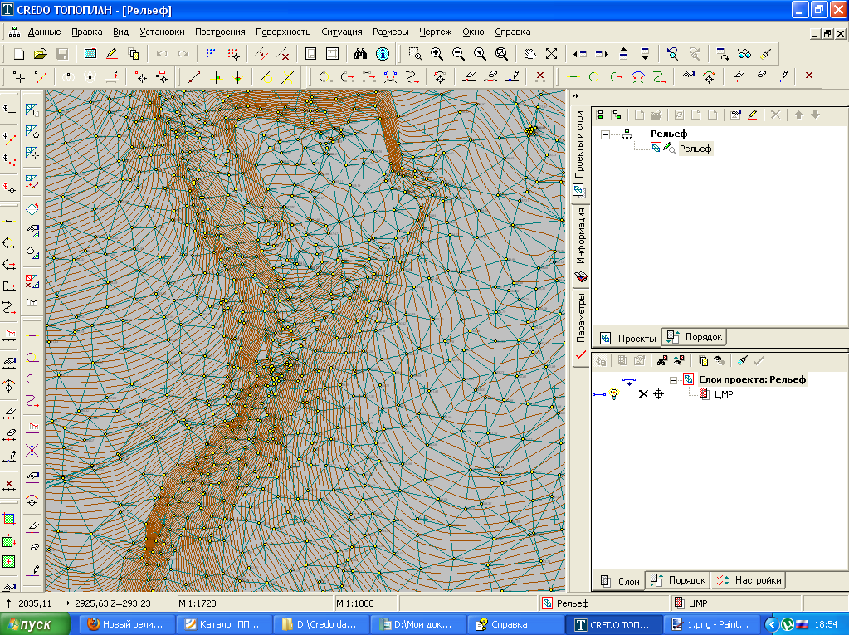
Рисунок 8 - CREDO ТОПОПЛАН (Рельеф)

Камеральная обработка результатов геодезических измерений является
одной из важнейших частей процесса по получению цифровой модели
местности. На самом деле, камеральная обработка результатов требуется
практически при любых геодезических работах - начиная от работ по
геодезии в строительстве, и заканчивая обработкой полевых измерений при
топографических съемках.
В связи с этим встает вопрос о повышении автоматизации результатов геодезических измерений.
Также по причине отсутствия единого программного комплекса, предназначенного для геодезического сопровождения строительства способного решать все задачи, современные программы и программные комплексы необходимо модернизировать.
Использование цифровых моделей местности значительно увеличивает степень автоматизации процесса проектирования и актуально в решении различных задач. Модели реальных объектов местности и рельефа могут быть созданы различными методами, в том числе и с помощью высокоточной GPS технологии которая становится одним из основных средств для решения разнообразных геодезических задач.
Важную тенденцию представляет установление сетей из непрерывно
оперирующих приемников, поскольку оно постепенно ведет к сетевому методу
с пост-обработкой или обработкой в реальном времени.
В этих условиях, геодезист, придя на точку, моментально получает
координаты в нужной системе с абсолютной точностью на уровне сантиметра и способен быстро и качественно выполнять поставленные перед ним задачи.
Прогресс в развитии средств и методов определения координат и, особенно, широкое внедрение в практику спутниковых навигационных систем, ведет к дальнейшему увеличению производительности и эффективности работы маркшейдерско-геодезической службы.

2 ГЕОДЕЗИЧЕСКО-МАРКШЕЙДЕРСКИЕ РАБОТЫ ООО «ЛУКОЙЛ-Западная Сибирь» ДЛЯ ОБУСТРОЙСТВА КУСТА 222 ТЕВЛИНСКО-РУССКИНСКОГО МЕСТОРОЖДЕНИЯ

2.1 Общие сведения

Весь комплекс маркшейдерско-геодезических и землеустроительных работ осуществляется маркшейдерско-геодезическим отделом, находящимся в центральном офисе компании ТПП «Когалымнефтегаз» в городе Когалым (рисунок 9).
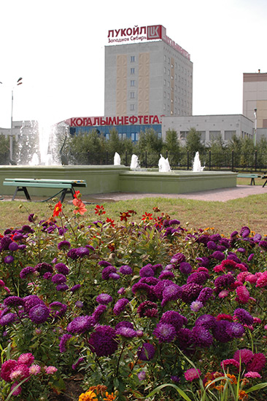
Рисунок - 9 Центральный офис ТПП «Когалымнефтегаз»

ТПП «Когалымнефтегаз» осуществляет деятельность по добыче нефти и газа в Ямало-Ненецком и Ханты-Мансийском автономных округах.
ТПП «Когалымнефтегаз» − самое крупное территориально-производственное предприятие ООО «ЛУКОЙЛ-Западная Сибирь». В его состав входят 4 центральные инженерно-технологические службы, 16 цехов добычи нефти и газа, 4 цеха подготовки и перекачки нефти, 3 цеха сбора и транспортировки газа, 2 газокомпрессорные станции, нефтеперерабатывающий завод. Численность работников предприятия — более 2800 человек.
Доля ТПП «Когалымнефтегаз» в добыче ООО «ЛУКОЙЛ-Западная Сибирь» составляет 33%. В 2015 году фактическая добыча нефти составила 13267 тыс. т., что на 35 тыс. т. выше планового показателя.
ТПП «Когалымнефтегаз» осуществляет свою деятельность на 25 лицензионных участках (по 20 л.у. ведется добыча, по 5 л.у. проводятся поисково-разведочные работы). В границах данных лицензионных участков разрабатываются 19 месторождений нефти и газа (Южно-Ягунская, Дружнинская, Тевлинско-Русскинская, Пуровская группы месторождений). В 2015 году ускоренными темпами (за 20 месяцев после приобретения лицензионного участка) введено в опытно-промышленную эксплуатацию Имилорское+Западно-Имилорское месторождение, на текущий момент продолжается его разбуривание, осуществляется уточнение геологического строения и объемов запасов углеводородов. В конце 2016 года планируется запуск в пробную эксплуатацию поисковой скважины на Восточно-Икилорском месторождении.
Прирост запасов углеводородов производится по результатам геологоразведочных работ — поисково-разведочного бурения и сейсморазведки. Эффективность поисково-разведочного бурения остается высокой и достигает 331,6 тонны прироста запасов на один метр проходки. В ближайшие годы планируется увеличение поисково-разведочного бурения, связанные, в основном с доразведкой месторождений и переводом запасов категории С2 в промышленную категорию С1, подготовкой залежей под эксплуатационное бурение, уточнением подсчетных параметров залежи нефти.
На Тевлинско-Русскинском промысле ТПП «Когалымнефтегаз» работает газотурбинная электростанция мощностью 48 МВт. Электроснабжение Восточно-Перевального месторождения обеспечивает газопоршневая электростанция мощностью 23,1 МВт. Единственным источником энергоснабжения Северо-Губкинского месторождения является ГТЭС мощностью 14 МВт. На месторождении Дружное работает нефтеперерабатывающий завод (НПЗ) мощностью по сырью 350 000 тонн в год. В 2015 году НПЗ перешел на выпуск дизельного топлива «Евро» и автомобильного бензина, соответствующих требованиям класса 5 Технического регламента Таможенного Союза. Топливом НПЗ ТПП «Когалымнефтегаз» заправляются автомобили и авиационные суда Когалымского и Сургутского аэропортов.
ТПП ведет большую работу по охране окружающей среды (затраты на эти цели в 2015 году составили почти 1,534 млрд. рублей), охране труда и промышленной безопасности, реализации социальной политики компании «ЛУКОЙЛ», сотрудничеству с коренными народами Севера (заключено 218 соглашений с главами 25 родовых угодий, на территории которых проживает 674 человека). Территориально производственное предприятие «Когалымнефтегаз» было образовано в 1988 году. ТПП располагается в городе Когалым (ХМАО-Югра), история которого началась 9 марта 1976 года с высадки на когалымскую землю десанта строителей, для прокладки железнодорожной магистрали, которые и поставили на берегу реки Ингу-Ягун первые палатки. В дальнейшем на территории между реками Ингу-Ягун и Кирилл-Высъягун выросли домики для проживания и отдыха, столовая, баня, вышка радиосвязи. В 1978 году был образован Когалымский поселковый Совет, а 15 августа 1985 года Когалым получил статус города.
Маркшейдерские и топографические работы на территории деятельности ТПП «Когалымнефтегаз» выполняет маркшейдерско-геодеческая служба, отдел инженерных изысканий территориального НИПИ.
Инженерно-геодезические изыскания на объекте: «Обустройство куста скважин №222 Тевлинско-Рускинского месторождения» выполнены Тюменским научно-исследовательским и проектным институтом нефти и газа ЗАО «ТюменьНИПИнефть» в соответствии с техническим заданием на производство инженерных изысканий (Приложение А) и договором подряда №18/13 на выполнение инженерно-изыскательских работ, заключенным с ООО «ЛУКОИЛ-Западная Сибирь» ТПП «Когалымнефтегаз».

Цель работ – сбор необходимых исходных данных о ситуации и рельефе местности с целью создания топографической основы для разработки проектной документации.
Инженерные изыскания Тюменский научно-исследовательский и проектный институт нефти и газа ЗАО «ТюменьНИПИнефть» производит на основании Свидетельства о допуске к определенному виду или видам работ, которые оказывают влияние на безопасность объектов капитального строительства АИИС И-01-0980-4-05072011 от 5 июля 2011г. (Приложение Б) и в соответствии с Программой на производство инженерно-геодезических изысканий (Приложение В).
Полевые и камеральные работы выполнены в соответствии с требованиями следующих основных действующих нормативных и других документов:
- СНиП 11-02-96 "Инженерные изыскания для строительства. Основные положения";
- СП 11-104-97 "Инженерно-геодезические изыскания для строительства";
- СП 11-104-97 "Инженерно-геодезические изыскания для строительства" ч.II;
- Условные знаки для топографических планов М 1:5000-1:500", изд.1989г;
- Правила начертания условных знаков на топографических планах подземных коммуникаций М 1:5000-1:500, изд.1981г.
Состав и содержание отчета об инженерных изысканиях соответствуют п. 5.13. СНиП 11-02-96.
В соответствии с п.5.3 СНиП 11-02-96, при инженерно-геодезических изысканиях для реконструкции трубопроводов на объекте выполнены:
- рекогносцировочное обследование территории изысканий
- создание (развитие) опорной геодезической сети;
- топографическая съемка масштаба 1500
- камеральная обработка материалов
- камеральное трассирование и предварительный выбор конкурентоспособных вариантов трассы;
- геодезические работы, связанные с выносом в натуру трасс линейных сооружений и привязкой горных выработок
- создание (составление) и издание (размножение) инженерно-топографических планов создание продольных профилей составление технического отчета (пояснительной записки)
Система координат – местная. Система высот – балтийская.
Проектируемые трассы расположены в границах Тевлинско-Рускинского месторождения.
Виды и объемы выполненных работ приведены в таблице 3
Таблица 3 – Виды и объемы выполненных инженерно-геодезических изысканий
Виды работ | Ед. изм. | Вып. объем
Полевые работы
Создание планово-высотных опорных геодезических сетей | пункт | 2
Топографическая съемка М 1:500 сечение рельефа 0.5м | га | 25,0
Изыскания трасс
Автомобильная дорога на куст 222.Заезд 1 | км | 0,2
Автомобильная дорога на куст 222.Заезд 2 | км | 0,1
Трасса нефтесбора с к-222 | км | 0,1
ВЛ-6кВ N1 на куст 222 | км | 0,2
ВЛ-6кВ N2 на куст 222 | км | 0,2
Камеральные работы
Создание топографических планов М 1:500 сечение рельефа 0.5м в ПО AutoCAD 2006, CREDO | га | 25,0
Создание продольных профилей | км | 0,8
Составление технического отчета | отчет | 1

2.2 Физико-географическая и климатические характеристики участка работ

В административном отношении район изысканий расположен на территории Сургутского района Ханты-Мансийского автономного округа – Югры Тюменской области, на Тевлинско-Русскинском месторождении.
В географическом отношении Тевлинско-Русскинское месторождение расположено в 88 км к северо-востоку от г. Сургута и на юго-запад от г. Ноябрьска, район изысканий находится в 36 км к юго-западу от г. Когалым.115 км
Тевлинско-Русскинское месторождение находится в центральной части Западно-Сибирской низменности в пределах Сургутской низины, включает в себя водораздел рек Аган и Ватьеган и согласно физико-географическому районированию, относится к Приобской провинции подзоны среднетаежных лесов лесной зоны.
Ближайшими наиболее крупными эксплуатируемыми месторождениями являются: Холмогорское расположенное в 40 км к северу, Южно-Ягунское в 20 км на восток, Дружное в 50 км на восток, Карамовское в 75 км на север, Федоровское и Когалымское непосредственно граничащие с Тевлино-Русскинским месторождением.
Гидрографическая сеть представлена рекой Тромъеган и ее наиболее крупными притоками: Энтль-Имиягун, Тлятты-Ягун, Кирилл-Выс-Ягун, Ингу-Ягун, Орть-Ягун и др., которые пересекают район работ с севера на юг.
В орографическом отношении изучаемая территория представляет собой пологую озерно-аккумулятивную равнину, значительно переработанную процессами денудации, абсолютные отметки которой колеблются в пределах от + 61 м на юге до + 90 м на севере.
Район работ находится в зоне средней тайги с преобладанием хвойных пород. Основные массивы лесов (кедр, лиственница, сосна) сосредоточены на приподнятых участках и на речных террасах. На водораздельных участках господствуют болотные ассоциации, с отдельными островками карликового леса (сосна, береза). Залесенность площади составляет около 15%. Благодаря равнинности рельефа и слабому дренажу широко распространены болота и многочисленные озера. Основная масса озер имеет небольшую величину, наиболее крупные из которых: оз.Яккун-Лор, оз.Сорым-Лор, оз.Ерэм-Лор, оз.Музкэн-Лор и др.
Климат района отличается коротким летом и холодной продолжительной зимой. Самым холодным месяцем в году является январь (среднемесячная температура -23.2 С), самым теплым - июль (+16.1 С). Минимальная температура -52 С, максимальная - +35 С. Среднегодовое количество осадков - 482 мм причем 75% приходится на теплое время года.
Устойчивый снежный покров образуется в третьей декаде октября и держится 200-220 дней. В это же время реки покрываются льдом и освобождаются ото льда во второй половине мая. Глубина промерзания почвы 1.3м. По характеру выпадающих осадков территория работ относится к районам РФ с избыточным увлажнением. В среднем общее увлажнение здесь составляет 700мм , а суммарное испарение - около 500мм, что приводит к излишкам влаги, равным в год 200 мм.
Согласно геокриологической карте Тюменской области, рассматриваемая территория расположена в зоне не сплошного распространения многолетнемерзлых пород (ММП).
Глубина сезонного промерзания на вечномерзлых породах не превышает - 0,5м, на таликах достигая - 0,6м. Глубина сезонного протаивания варьируется от 0,4м до 0.8м и в среднем составляет 0,6м.
Участки производства работ расположены на производственной территории Тевлинско-Рускинского месторождения нефти, Тевлинско-Рускинского лицензионного участка на лесных участках Русскинского участкового лесничества, территориального управления Сургутского лесничества. (Рисунок 10)
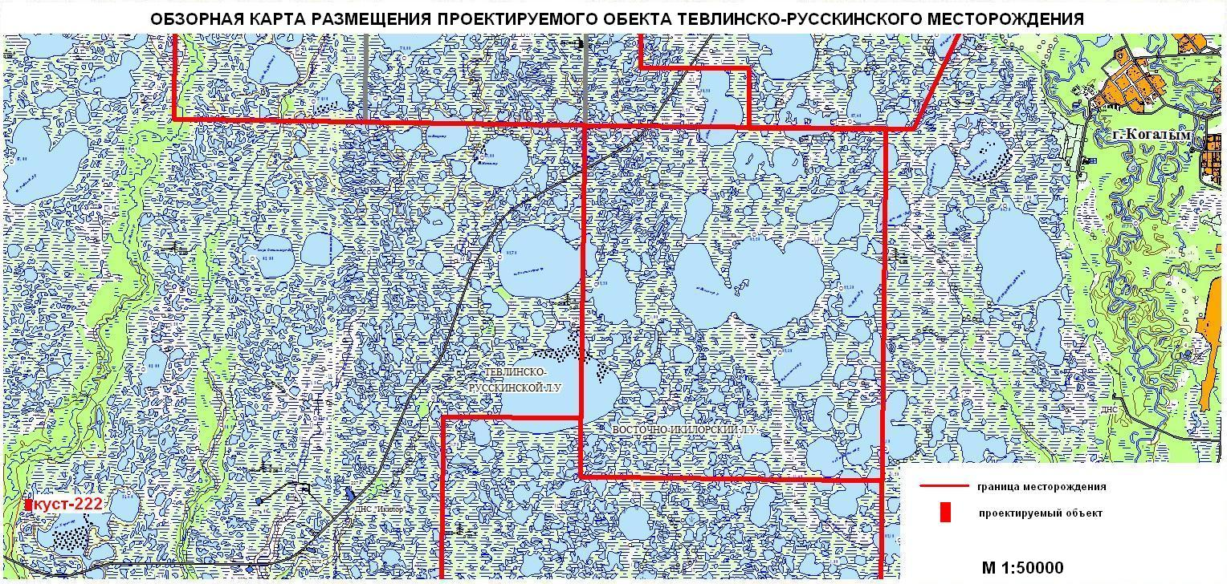
Рисунок – 10 Обзорная карта

2.3 Топографо-геодезическая изученность

На участок производства топографо-геодезических работ имеются схемы расположения изыскиваемых объектов в формате Mapinfo, предоставленные заказчиком, которые использовались при выполнении изысканий.
В качестве исходных данных служили пункты полигонометрии.
По результатам полевого обследования состояние центров удовлетворительное.
- Система координат – местная.
- Система высот – балтийская

2.4 Инвентаризация пунктов

Перед созданием съемочного обоснования в районе работ произведено обследование исходных пунктов раннее созданной геодезической сети[2].
При этом определялась степень сохранности центров пунктов, составлены кроки (Приложение Б).
По результатам обследования составлена ведомость инвентаризации пунктов (Приложение В).

2.5 Планово-высотное обоснование съемки

Для планово-высотного обоснования топографической съемки масштаба , 1:500 исходными пунктами была создана опорная геодезическая сеть с использованием спутниковой аппаратуры . Точность определения планового положения и высотных отметок пунктов опорной сети удовлетворяет требованиям ГКИНП (ОНТА)-02-262-02 и они могут быть использованы для привязки планово-высотного обоснования при выполнении съемки данного масштаба. Исходными пунктами для создания опорной геодезической сети послужили пункты государственной геодезической сети. Для выполнения топографо-геодезических работ было выполнено обследование исходных геодезических пунктов и составлена ведомость. Маркировка пунктов произведена стойкой масляной краской. Кроки опорных пунктов и сведения о состоянии пунктов ГГС, приведены в ( приложении Б). Всего на данном участке обследовано 3 геодезических пункта и определено 4 опорных пункта.
В нашем случае при создании съемочного обоснования использовался приемник и базовая станция фирмы Topcon в соответствии с рисунком 11.
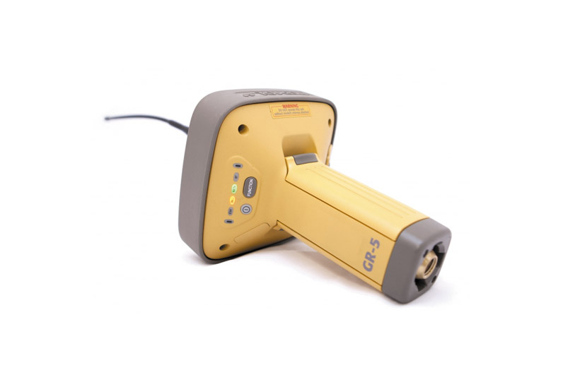
Рисунок 11 - Приемник Topcon GR-5

Система Topcon GR5— многоканальный, многочастотный приемник GNSS (Глобальной Спутниковой Навигационной Системы) с антенной и радиомодемом, объединенные в одном компактном устройстве. В GR5 сочетаются передовая технология приема сигналов и проверенная в поле конструкция для обеспечения максимальной точности и производительности [9].
Начиная с мощного полевого программного обеспечения Topcon и заканчивая самим приемником — вся конструкция системы T opcon в целом, была тщательно протестирована и проверена. При работе с ней в качестве подвижной единицы мы получаем прочную и легкую систему без единого кабеля. В качестве базовой станции она универсальна и также не требует кабелей. В зависимости от требований каждого проекта мы можем использовать Topcon GR5 и как базовый, и как подвижный приемник. [9]
Общие характеристики Topcon GR5:
-дифференциальная кодовая GPS съемка.
Статическая и быстростатическая съемка:
- в плане±5 мм + 0,5 мм/км СКО;
- по высоте±5 мм + 1,0 мм/км СКО;
Кинематическая съемка:
- в плане±10 мм + 1 мм/км СКО;
- по высоте±20 мм + 1 мм/км СКО;
-время инициализацииобычно =10,5 секунд;
-надежность инициализацииобычно &amp;gt;99.9%.
Для сгущения геодезической сети на объекте определены пункты GPS в количестве 2 (схема пунктов в Приложении З), с точностью полигонометрии 2 разряда и нивелирования IV класса комплектом спутниковой геодезической двухчастотной аппаратуры T opcon GR5. Определение точек планово-высотного обоснования выполнялось методом относительных спутниковых определений, с использованием вышеприведенной спутниковой аппаратуры, статическим методом, при продолжительности приема 60 минут тремя приемниками, количество спутников от 10 до 12.
Два базовых приемниках- на исходных пунктах, третий на определяемой точке.
Вычисления выполнялись в программе Topcon Tools

2.6 Топографические работы

При проведении тахеометрической съемки использовался электронный тахеометр фирмы SOKKIA SET 630 представленный на рисунке 12.
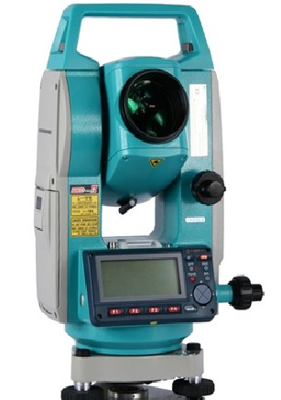
Рисунок 12 - Электронный тахеометр SOKKIASET 630 R

Технические характеристики:
- точность угловых измерений - 6”;
- дальность измерения по 1 призме - 2500м;
- дальность измерения без отражателя - 150м;
- диапазон работы компенсатора -1“.
В новом приборе установлен современный процессор, что позволяет ему работать с высокой скоростью, в комплекте с прибором идут пара аккумуляторов большой емкости, обеспечивающие большое время автономной работы, также в приборе установлен дисплей большой площади. Также имеется низкотемпературная версия прибора [3].
Топографическая съемка на объекте выполнена в масштабе 1:500, с сечением рельефа через 0,5 м с пунктов, определенных с помощью GPS.
Пикеты при съемке располагались на характерных местах рельефа и ситуации. Расстояния между пикетами и от инструмента до них не превышали допустимых величин.
На объекте в границах съемки выполнено определение местоположения и обследование надземных коммуникаций.
На основании полученных полевых материалов составлены в масштабе 1:500 с сечением рельефа горизонталями через 0,5 м, обзорный план в масштабе 1:10000 , выполнено камеральное трассирование, составлены ведомости прямых и углов, пересекаемых зеленых насаждений и пересекаемых электролиний. По оси трасс составлены продольные профиля .
Обработка и уравнивание электронного полевого журнала тахеометра SokkiaSET 630R выполнено в программе «CREDO DAT 3.1», составление топографических планов велось при помощи программ «CREDO Линейные изыскания» и «CREDO TRANSFORM», впоследствии топографические планы экспортированы в CAD-совместимый формат *dwg.(Приложения Г,Д,Е,Ж)
Камеральная обработка тахеометрической съемки выполнялась в программе CREDO_DAT. Назначение: автоматизация камеральной обработки инженерно-геодезических данных.
Предварительная обработка данных (предобработка) является обязательным подготовительным шагом перед уравниванием. Основной функцией предобработки является преобразование к единому внутреннему формату данных измерений и параметров проекта, полученных из различных источников. В процессе предобработки выполнялись следующие действия:
По результатам предварительной обработки создавались следующие выходные документы:
- ведомость предобработки для каждой станции и пункта наведения планово-высотного обоснования содержит усредненные значения расстояний, направлений и класс точности измерения;
- ведомость линий и превышений для каждой станции и пункта наведения планово-высотного обоснования содержит значения расстояний и превышений в обратном направлении, их средние значения и среднеквадратические ошибки.
Составление планов трассы выполнялось с использованием системы CREDO Линейные изыскания. В нее импортировались исходные данные – текстовые файлы, файлы CREDO_DAT в формате GDS. Отрисовка местности производилась по абрисным журналам смотри рисунок 13.

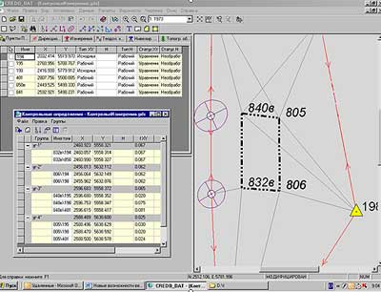
Рисунок 13 - Уравнивание электронного полевого журнала в программе CREDO Линейные изыскания

При работе в системе CREDO линейные изыскания были использованы основные функции:
- создание элементов ЦММ при помощи методов координатной геометрии с использованием в качестве элементов - точек, окружностей, прямых, сплайнов;
- формирование точечных, площадных и линейных тематических объектов с их семантическим наполнением на основе классификатора.
- возможности отображения условными знаками и информационными блоками (типа характеристик древостоя, водотоков, подписей скважин) в соответствии с масштабом генерализации, фрагмент плана смотри на рисунке 14;
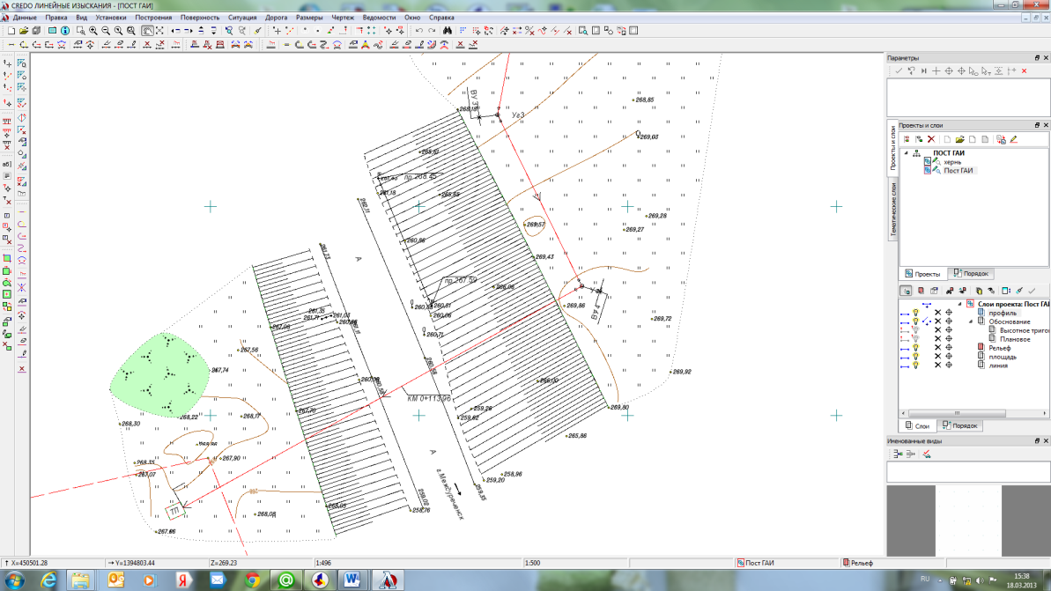
Рисунок 14 - Построение цифровой модели рельефа в программе CREDO Линейные изыскания
-построение цифровой модели рельефа нерегулярной сеткой треугольников с учетом структурных линий. Отображение участков рельефа разными типами в соответствии с настройками стилей поверхностей — горизонталями (с возможностями изменения высоты сечения, создания их подписей и бергштрихов, отображения дополнительных и полугоризонталей), а также откосами и обрывами (с изменяемым шагом и длиной штрихов);
-интерактивное создание и редактирование трасс с использованием различных стилей и методов трассирования, в том числе с использованием полевых материалов. Проложение трасс в стесненных и сложных условиях;
-создание и редактирование отдельных простых и сложных элементов трасс разнообразными методами, в том числе аппроксимацией фрагментов реконструируемых линейных сооружений с подбором параметров составных закруглений;
-разнообразные способы создания трасс: из отдельно созданных элементов с последующим их сопряжением различными способами;
-разбивка пикетажа, в том числе с использованием «рубленых» пикетов.
-создание и редактирование углов поворота закруглений трасс, возможность разделения и объединения вершин углов и трасс;
-отображение пересечений в профиле соответствующими условными знаками;
-подготовка данных (координат, длин линий, дирекционных углов) для выноса трасс в натуру;
- формирование ведомостей разбивочных работ нескольких видов;
-создание, редактирование и выпуск топографических планов в виде листов чертежа;
-создание, редактирование и выпуск чертежа топографического плана полосы трассы с отображением элементов трассы;
-создание развернутого плана трассы;
-создание, редактирование и выпуск чертежей продольного и поперечных профилей трасс, продольного профиля линейных тематических объектов, смотри рисунок 15
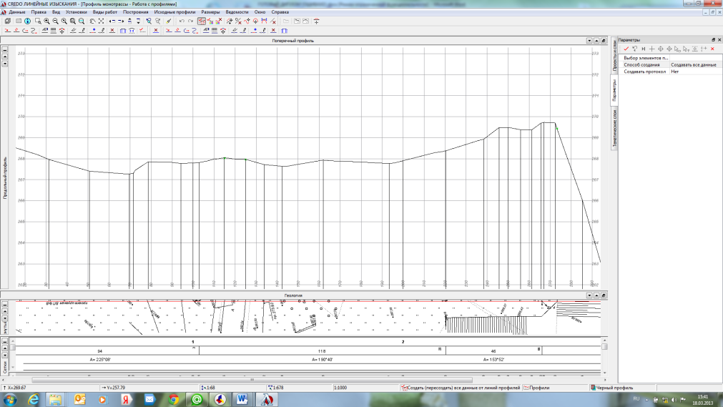
Рисунок 15 - Окно профиля в программе CREDO Линейные изыскания

- использование настраиваемых шаблонов подвалов продольных и поперечных профилей для выпуска чертежей профилей;
- возможность создания схемы компоновки чертежей;
- создание и выпуск комплексных чертежей, совмещающих в себе как чертеж плана, так и чертеж профиля;
- добавление ведомостей в формате RTF для оформления чертежей;
- создание ведомостей: углов поворота, прямых и кривых, элементов плана трассы, отметок профиля, ведомостей семантических свойств и тематических объектов классификатора (по площадке вдоль линии (трассы) и пересекающихся с линией). Использование настраиваемых шаблонов ведомостей.
В итоге мы получаем цифровую модель местности и продольный профиль проектируемых линейных сооружений обустройства куста 222 нефтяного месторождения.
Впоследствии топографические планы экспортируются в CAD-совместимый формат *dwg для выполнения проектных работ.(Приложение И)

3 ЭКОНОМИЧЕСКИЙ АНАЛИЗ И РАСЧЕТ. ОХРАНА ТРУДА И БЕЗОПАСНОСТЬ ЖИЗНЕДЕЯТЕЛЬНОСТИ

3.1 Расчет себестоимости маркшейдерско-геодезического обслуживания на Тевлинско-Рускинском месторождении

В современных прогрессирующих условиях для нефтегазодобывающих предприятий вопрос расчета себестоимости и рентабельной эксплуатации скважин является чрезвычайно актуальным.
Себестоимость является одним из самых важных показателей, характеризующих эффективность производства. В себестоимости, как в зеркале, можно увидеть все стороны производственно-хозяйственной деятельности предприятия, как используются материалы и трудовые ресурсы. Себестоимость это не что иное, как выраженные в денежной форме текущие затраты предприятия на производство и реализацию продукции.
Себестоимость выполняет множество важных функций, среди которых:
- учет затрат на выпуск и реализацию продукции;
- основа для определения цены продукции, прибыли и рентабельности;
- определение наиболее оптимальных размеров предприятия и др.
Стоимость маркшейдерского обслуживания на 1 тонну нефти определяется из выражения:
, (1)
где С - себестоимость маркшейдерско-геодезического обслуживания на одну тонну продукции;
Д - годовая добыча нефти, т.;
К - сумма всех затрат на маркшейдерское обслуживание на планируемый период (1 год), руб., определяется по формуле:

, (2)
где - затраты на заработную плату специалистов и рабочих отдела,
- отчисление единого социального налога,
- амортизация от основных средств маркшейдерского отдела и расходы на ремонт оборудования,
- материальные затраты.

3.1.1 Заработная плата нефтегазодобывающих предприятий

Оплата труда - система отношений, связанных с обеспечением установления и осуществления работодателем выплат работникам за их труд в соответствии с законами, иными нормативными правовыми актами, коллективными договорами, соглашениями, локальными нормативными актами и трудовыми договорами.
Она является одним из самых важных элементов себестоимости продукции. Заработная плата всех работников предприятия составляет фонд заработной платы. Фонд заработной платы включает в себя:
- начисленные суммы оплаты труда в денежной и натуральной формах за отработанное и неотработанное время;
- различные доплаты и надбавки;
- поощрительные выплаты и вознаграждения;
- компенсационные выплаты работникам (в зависимости от режима и условий работы).
В зависимости от политики руководства и отраслевой принадлежности предприятия, общая доля фонда оплаты труда может занимать от нескольких процентов до половины общей суммы затрат предприятия. Фонд заработной платы является частью оборотного капитала предприятия.
Рассмотрим затраты на заработную плату и произведем свод данных в таблицу 4.
Таблица 4 - Затраты на заработную плату специалистов и рабочих отдела
Должность | Кол. чел. | Оклад, руб | Премия  40%,руб | Перс-ая надбавка 20% | Районный коф-т  70% | Северная надбавка 50% | Месячный фонд з/п, руб. | Годовой  фонд з/п, руб.
ООО «ЛУКОЙЛ-ЗАПАДНАЯ СИБИРЬ» ТПП«Когалымнефтегаз»
Нач. отдела | 1 | 31 340 | 12 536 | 6 268 | 21 938 | 15 670 | 100 288 | 1 203 456
Вед. геодезист | 1 | 23 530 | 9 412 | 4 706 | 16 471 | 11 765 | 75 296 | 903 552
Геодезист 1-ой кат. | 1 | 21 980 | 8 792 | 4 396 | 15 386 | 10 990 | 70 336 | 844 032
Геодезист 2-ой кат. | 1 | 20 380 | 8 152 | 4 076 | 14 266 | 10 190 | 65 216 | 782 592
Геодезист | 1 | 16 420 | 6 568 | 3 284 | 11 494 | 8 210 | 52 544 | 630 528
Замерщик (рабочий) | 5 | 45 500 | 18 200 | 9 100 | 31 850 | 22 750 | 145 600 | 1 747 200
Итого: | 10 | 159 150 | 63 660 | 31 830 | 111 405 | 79 575 | 509 280 | 6 111 360

3.1.2 Единый социальный налог

Единый социальный налог (ЕСН) - форма обложения выплат работникам, с целью социального и медицинского обеспечения жизнедеятельности этих лиц. Он относится к федеральным налогам, устанавливается на всей территории РФ. Плательщиком ЕСН является работодатель.
Единый социальный налог является серьезным новаторством, включенным во вторую часть Налогового кодекса. Этот налог заменил собой действовавшие ранее отчисления в три государственных внебюджетных социальных фонда:
- Пенсионный;
- Фонд социального страхования;
- федеральный и региональные фонды обязательного медицинского страхования.
До введения социального налога плательщик страховых взносов обязан был представлять отдельные формы отчетов в каждый фонд, производить уплату страховых взносов в сроки, установленные соответствующим фондом.
Единый социальный налог представляет собой совокупность нескольких платежей. Прежде всего это платеж в федеральный бюджет, предназначенный для финансирования базовой части трудовой пенсии. Кроме того, в состав ЕСН входят платежи в ФСС России, а также в федеральный и территориальный фонды обязательного медицинского страхования.
Каждая сумма перечисляется отдельным платежным поручением по соответствующему коду бюджетной классификации.
Таблица 5 - Отчисление единого социального налога (ЕСН)
Наименование | Фонд з/п. предприятия, руб. | Величина отчислений, % | Итог,  руб.
ООО «ЛУКОЙЛ-ЗАПАДНАЯ СИБИРЬ» ТПП«Когалымнефтегаз»
Единый социальный налог (ЕСН) | 6 111 360 | 26 | 1 588 954

3.1.3 Амортизация основных инструментов маркшейдерского отдела
Амортизация - процесс постепенного переноса стоимости основных средств на производимую продукцию (работы, услуги).
Объектами для начисления амортизации на полное восстановление являются основные фонды.
Основные фонды представляют собой совокупность материально - вещественных ценностей, действующих в натуральной форме в течение длительного времени как в сфере материального производства, так и в непроизводственной сфере.
К основным фондам относятся здания, сооружения, передаточные устройства, рабочие и силовые машины и оборудование, измерительные и регулирующие приборы и устройства, вычислительная техника и программные средства к ней, транспортные средства, инструмент, производственный и хозяйственный инвентарь и принадлежности и прочие основные фонды.
Сроком полезного использования является период, в течение которого использование объекта основных средств приносит экономические выгоды (доход) организации. Срок полезного использования организация устанавливает самостоятельно при принятии объекта основных средств к учету.
В случаях проведения реконструкции, модернизации или технического перевооружения срок полезного использования пересматривается.
Для целей бухгалтерского учета срок определяется исходя из ожидаемого срока полезного использования объекта и ожидаемого физического износа, нормативно-правовых и других ограничений использования объекта.
Ниже, в ходе дипломного проекта, рассмотрим амортизацию основных измерительных и регулирующих приборов (инструментов) при маркшейдерско-геодезическом отделе.
Расходы на ремонт оборудования примем в размере 5% от стоимости оборудования (таблица 6).
Таблица 6 - Амортизация основных инструментов маркшейдерско-геодезического отдела ООО «ЛУКОЙЛ-Западная Сибирь» ТПП«Когалымнефтегаз»
Наименование оборудования | Стоимость единицы,  руб. | Кол-во, шт. | Общая стоимость,  руб. | Срок службы, лет | Норма отчис-лений,  % | Сумма отчислений в год, руб.
Нивелир TOPCON ATG4 | 18 739 | 4 | 74 956 | 10 | 10 | 7 495
тахеометр SOKKIA SET 630 | 218 868 | 1 | 218 868 | 10 | 10 | 21 886
GPS/GNSS Topcon GR-5 | 607 067 | 3 | 1 821 200 | 10 | 10 | 182 120
HP Officejet 7000 | 8 548 | 1 | 8 548 | 10 | 10 | 854
Xerox Phaser 6000 | 7 190 | 1 | 7 190 | 7 | 14 | 1 006
Компьютер P4 | 34 170 | 4 | 136 680 | 5 | 20 | 27 336
Сканер Canon | 226 000 | 1 | 226 000 | 5 | 20 | 45 200
Микрокалькулятор | 410 | 3 | 1 230 | 5 | 20 | 246
Итого |  | 23 | 2 835 672 |  |  | 320 243
Прочее оборудование 3 % |  |  |  |  |  | 85 070
Расходы на ремонт оборудования 5 % |  |  |  |  |  | 141 783
Итого: |  |  |  |  |  | 547 096

3.1.4 Материальные затраты маркшейдерско-геодезического отдела
Учет затрат - важнейший инструмент управления предприятием. Необходимость учета затрат на производство растет по мере того, как усложняются условия хозяйственной деятельности и возрастают требования к рентабельности.
Предприятия, пользующиеся хозяйственной самостоятельностью, должны иметь четкое представление об окупаемости различных видов готовых изделий, эффективности каждого принимаемого решения и их влияние на финансовые результаты, а также на величину затрат.
При реальном функционировании рыночных механизмов неизбежно возникает необходимость совершенствования и создания четкой системы учета и контроля затрат на производство и калькулирования себестоимости продукции.
Затраты - показатель прошлой или будущей способности вовлечения экономических ресурсов в производственный процесс в интересах достижения поставленной цели.
Планирование затрат - это процесс определения целей как организации в целом, так и ее отдельных подразделений в форме постановки производственных задач и средств для их выполнения.
Материальные затраты наиболее крупный элемент затрат на производство, доля которого в общей сумме затрат составляет 60-90%.
К материальным затратам относится стоимость:
- сырья и материалов, которые приобретаются у сторонних предприятий и организаций и входят в состав изготовляемой продукции, составляя ее основу, или являются необходимым компонентом при изготовлении продукции (работ, услуг);
- покупных материалов, которые используются в процессе производства продукции (работ, услуг) для обеспечения нормального технологического процесса и упаковки продукции или используются для других производственных и хозяйственных нужд;
- покупных комплектующих средств и полуфабрикатов, подлежащих монтажу или дополнительной обработке на данном предприятии. Покупные полуфабрикаты - сырьё и материалы, прошедшие определенные стадии обработки, но не являющиеся ещё готовой продукцией;
- работ и услуг производственного характера, которые выполняются сторонними предприятиями или структурными подразделениями предприятий и не относятся к основному виду деятельности;
- используемого природного сырья в части отчислений на геологоразведочные и геолого-поисковые работы, рекультивацию земель, включая расходы на оплату работ по рекультивации земель, которые осуществляются специализированными предприятиями, плату за древесину, проданную на пне, плату за воду, которая выбирается промышленными предприятиями из водохозяйственных систем в пределах установленных лимитов, возмещение в пределах нормативов потерь сельскохозяйственного производства при изъятии угодий для расширения добычи минерального сырья;
- приобретенного у сторонних предприятий и организаций какого-либо топлива, которое используется в технологических целях на производство всех видов энергии, отопление производственных помещений, транспортные работы, связанные с обслуживанием производства собственным транспортом;
- приобретенной энергии всех видов, которая используется на технологические, энергетические и другие производственные нужды предприятия;
- потерь от нехватки материальных ценностей в пределах норм естественной убыли.
Затраты материалов прямо переносятся на себестоимость продукции.( Таблица 7)
Калькуляционные расходы на маркшейдерское обслуживание предоставим в таблице 8.

Таблица 7 - Материальные расходы маркшейдерско-геодезического отдела ООО «ЛУКОЙЛ-Западная Сибирь» ТПП«Когалымнефтегаз»
Наименование оборудование | Количество | Стоимость ед., руб. | Общая стоимость, сумма отчислений, руб.
1 | 2 | 3 | 4
Бумага Xerox | 15 | 110 | 1 650
Журнал нивелирования | 15 | 22 | 330
Линейка Дробышева | 1 | 3 780 | 3 780
Рулетка | 4 | 1 300 | 5 200
Спецодежда | 10 | 2 100 | 21 000
Расходы на эл. энергии | 1 500 | 1,36 руб/кВт | 2 040
Расходы на транспорт | 2 | 198 400 | 396 800
Договорные работы |  |  | 2 100 000
Общая сумма отчислений, руб. |  |  | 2 530 800
Непредвиденные расходы 10% |  |  | 253 080
Итого: |  |  | 2 783 880

Таблица 8- расчет затрат (расходов) на маркшейдерское обслуживание отдела ООО «ЛУКОЙЛ-Западная Сибирь» ТПП«Когалымнефтегаз»
№ п/п | Наименование элементов | Сумма, руб.
1 | 2 | 3
ООО «ЛУКОЙЛ-ЗАПАДНАЯ СИБИРЬ» ТПП«Когалымнефтегаз»
Тевлинско-Рускинское месторождение
1. | Заработная плата | 6 111 360
2. | Единый социальный налог | 1 588 954
3. | Амортизационные отчисления и затраты на ремонт | 547 096
4. | Материальные затраты | 2 783 880
Итого: |  | 11 031 290

Исходя из годовых отчетностей нефтегазодобывающих предприятий:
среднегодовая добыча на Тевлинско-Рускинском месторождении:
- Д = 1 700 000 тыс. тонн, а себестоимость 1 тонны нефти - 2 327 рублей;
Себестоимость маркшейдерско-геодезического обслуживания на 1 тонну нефти ООО «ЛУКОЙЛ-Западная Сибирь» ТПП«Когалымнефтегаз»
составит:
руб/т. (1)
Подводя итог вышеизложенному, для более наглядного сопоставления данных, отразим график калькуляционных затрат (рисунок 16).

Рисунок 16- График затрат

3.2 Охрана труда на объекте

Перед началом полевых топографо-геодезических работ на объекте руководители экспедиций, полевых партий и бригад должны информировать об этом местные органы власти, а при выполнении работ на объектах автомобильных и железных дорог, трубопроводов, объектах специального назначения и других, кроме того, соответствующие организации и предприятия, в чьем ведении находятся эти объекты. При производстве работ в лесных районах руководители топографо-геодезических подразделений обязаны поставить в известность местные лесхозы, передать им в установленном порядке схемы маршрутов передвижения бригад с указанием средств передвижения, планируемых сроков производства работ на маршрутах и расположения мест базирования бригад и партий, а также уточнить наиболее пожароопасные зоны на участке работ, наличие ручьев, водоемов, болот, больших полян и т.д., где можно укрыться на случай пожара, согласовать порядок поведения, действий и связи в аварийных ситуациях.
К производству топографо-геодезических работ допускаются лица, прошедшие обучение по безопасности труда и инструктаж на рабочем месте по выполняемым видам работ.
В период подготовки к полевым работам руководители предприятий и экспедиций обязаны установить через местные органы санитарно-эпидемиологического надзора очаги эпидемических заболеваний и районы распространения клещевого энцефалита. Все рабочие, инженерно-технические работники и студенты практиканты, командируемые на полевые работы в указанные районы, подлежат обязательным противоэпидемическим и предохранительным прививкам в установленном Министерством здравоохранения порядке и должны быть обучены мерам проведения личной профилактики от поражения клещевым энцефалитом.
Запрещается проведение полевых топографо-геодезических работ в необжитой местности в одиночку или малыми группами менее трех человек. До начала полевых работ на предприятиях, в экспедициях и полевых партиях должны быть полностью решены вопросы организационно-технического порядка: обеспечение полевых подразделений транспортными средствами, материалами, инструментами, снаряжением, СИЗ и продовольствием на весь полевой сезон, а также их доставка на места работ; организация и обустройство полевых баз и продбаз на объектах работ с учетом природно-климатических условий района работ; разработка календарных планов и составление схем передвижения бригад по участкам работ с учетом времени производства работ и местных природно-климатических условий, с указанием мест переправ через реки, другие водные препятствия, труднопроходимые участки и участки повышенной опасности и т.п.; определение и утверждение состава полевых подразделений, назначение руководителей работ (бригад), а также ответственных лиц за эксплуатацию транспортных средств, буровых установок, механизмов и др.; разработка планов мероприятий по охране труда и пожарной безопасности на период организации и проведения полевых работ; определение сроков завершения полевых работ и порядка возвращения работников на базы партий и экспедиций.
Перед началом полевых топографо-геодезических работ на объекте руководители экспедиций, полевых партий и бригад должны информировать об этом местные органы власти, а при выполнении работ на объектах автомобильных и железных дорог, трубопроводов, объектах специального назначения и других.
Перед выездом на полевые работы с базы партии начальник партии совместно с общественным инспектором по охране труда обязаны проверить обеспеченность их снаряжением, продовольствием, средствами индивидуальной и коллективной защиты, средствами связи и подачи сигналов, дать все необходимые указания руководителям бригад и установить контрольные сроки и места встречи.
Продолжительность полевых работ должна планироваться исходя из конкретных условий и специфики работы.
Средства измерений должны проходить метрологический контроль (поверка или калибровка) в соответствии с требованиями ОСТ 68-8.01. Приборы, содержащие источники оптического, электромагнитного, теплового, ультразвукового излучения, должны быть оборудованы средствами для поглощения интенсивности излучения до допустимых уровней.
Электрическая схема прибора должна исключать возможность его самопроизвольного включения и отключения. Конструкция прибора должна исключать возможность неправильного присоединения его токоведущих частей при подготовке к эксплуатации. В целях безопасности в конструкции оптико-электронных и радиоэлектронных геодезических приборов предпочтительно использовать:
- изоляцию токоведущих частей;
- элементы для осуществления заземления металлических нетоковедущих частей, которые могут оказаться под напряжением;
- предупредительные надписи, знаки, окраска в сигнальные цвета (в сочетании с другими мерами безопасности);
- блокировка функций частей и узлов для предотвращения ошибочных действий и операций;
- защитные оболочки для предотвращения случайных прикосновений к токоведущим, нагревающимся частям приборов;
- безопасное напряжение в электрических цепях.
При работе геодезическими приборами необходимо строго руководствоваться прилагаемыми к приборам инструкциями заводов изготовителей по техническому обслуживанию и техники безопасности. Во время работы с лазерными геодезическими приборами, мощность излучения
от 1 до 3 мВт, запрещается:
- направлять луч лазера на глаза человека или другие части тела; -наводить лазерный луч на сильно отражающие предметы (зеркало, стекло, полированные материалы).
Все работы связанные с обследованием подземных коммуникаций должны производиться, как правило, в присутствии представителей ЛПУ.Выполнение работ в колодцах необходимо производить по наряду - допуску.При этом необходимо соблюдать все меры безопасности, отраженные в наряде-допуске и соблюдать следующие требования:
- перед началом спуска в колодец необходимо сделать анализ воздуха газоанализатором. Спуск в колодец разрешается только при положительных результатах анализа воздуха.
- состав бригады должен быть не менее 3-х человек; - спускающийся в колодец должен надеть спасательный пояс и пристегнуть карабин с веревкой, длина веревки должны быть такой, чтобы длина свободного конца оставшегося на поверхности была не менее 2-х м; - работающий в колодце каждые 5минут должен докладывать о своем самочувствии;
- два рабочих, оставшиеся на поверхности , должны постоянно наблюдать за работой находящегося в колодце;
- напряжение переносных светильников и других электроинструментов должно быть не более 12В;
- запрещается сбрасывать инструмент, детали, приборы в колодец ;
- при ухудшении самочувствия работающего в колодце необходимо срочно поднять его на поверхность и оказать первую помощь. Для рубки просек и визирок следует выделять специальную группу. Подлесок и кустарник следует вырубать острым топором, по одному стволу, удерживая одной рукой в слегка наклонном положении. При каждом взмахе топора следует примерно рассчитывать усилие, необходимое для перерубания каждого ствола. Перед взмахом топором надо посмотреть наверх, чтобы не задеть им веток, которые могут изменить направление удара и послать его по ноге.
Расстояние между рубщиками должно быть не менее 8м. Запрещается срубать кустарник и подлесок пучками. Перед работой на льду следует внимательно осмотреть и определить общую пригодность ледяного покрова. На обследование состояния льда назначается группа из 3-х человек. Двое из них обследуют лед, а третий с безопасного места наблюдает за работающими. Расстояние между ведущими обследование должно быть не менее 5м. Первый рабочий обвязывается страховочной веревкой (длиной не менее 50м), за тем находящимся в его руке сверлом делает лунки и ведет промер. Конец от его веревки держит второй ( страхующий). который должен иметь при себе ломик, шест. Второй должен внимательно следить за безопасность первого. Оба работающие должны быть одеты в спасательные жилеты. При толщине льда менее 10см запрещается вести работы по обследованию подводных переходов со льда.При закладке грунтовых реперов необходимо соблюдать следующие меры безопасности:
- рытье котлованов для закладки грунтовых реперов должно производиться преимущественно механизированными методами. При использовании механизированного инструмента необходимо руководствоваться прилагаемыми к ним инструкциями заводов изготовителей по обслуживанию и техники безопасности;
- при рытье котлованов в ручную запрещается вести работу подкопом;- при сыпучем или рыхлом грунте отвесные стены должны укрепляться досками, заложенными между стенкой котлована и вертикально поставленными стойками. При глубине котлована до 2-х м доски берут толщиной не менее 25мм и закладывают их с промежутками не более 10см, а при глубине котлована более 2-х м доски должны иметь толщину не менее 32мм и их нужно укладывать без промежутков. Между каждыми двумя противоположными стойками ставят распорки. Распорки располагаются через 1.2м по высоте.
Во время подготовки песчано-цементной смеси для реперов рабочий должен надевать защитные очки, брезентовые рукавицы и располагаться так, чтобы ветер относил пыль в сторону.
При погрузке и перемещении грузов в ручную необходимо проверить состояние транспортных приспособлений и инвентаря ( тележки, тачки, сходни и др.), а так же исправность инструментов ( ломы, лопаты и др.). Погрузку и разгрузку сыпучих материалов ( цемент, песок и др.) необходимо производить в респираторе и защитных очках с плотно прилегающей оправой. Погрузо-разгрузочные работы можно производить на расстоянии не менее 1.5м от бровки котлована (во избежание обвала грунтов).
Предельная норма переноски тяжестей по ровной и горизонтальной поверхности на одного человека старшее 18 лет не должна превышать для мужчин 50кг. Если вес груза превышает 40кг, то поднимать его на спину и снимать со спины следует с помощью других. При этом переноска груза одним рабочим допускается на расстояние не более 50м. При большем расстоянии должны применяться соответствующие приспособления ( тележки, тачки и др.).
При работе на открытом воздухе во время сильных морозов следует устраивать перерыв для обогрева. Летом под лучами солнца следует работах в головном уборе. В наиболее жаркие часы дня следует прерывать работу и переносить ее на ранние утренние и предвечерние часы.
Во избежание поражения электрическим током необходимо знать и выполнять следующие требования безопасности:
- не касаться оборванных и оголенных проводов;
- не исправлять чего-либо самовольно в электрической сети или электрооборудовании, не имея допуска к этим работам;
- запрещается подходить к оборванным проводам, лежащим на земле или каких-либо конструкциях, ближе 5м в закрытых помещениях и в 8-10м на улице. Приближаться к таким проводам можно только для оказания помощи пострадавшему. При этом необходимо пользоваться средствами индивидуальной защиты (резиновыми сапогами или ботами, резиновыми перчатками и ковриками и т.д.) для изоляции от земли и устранения опасности воздействия шагового напряжения.
Уметь пользоваться и использовать по назначению предоставленными в его распоряжение бытовыми помещениями, знать системы отопления и освещения в них.
При езде на автомобильном транспорте, выделенном для перевозки людей, все обязаны сидеть на скамьях , выполнять указания водителя или лица, назначенного старшим. Запрещается стоять на подножке, выпрыгивать или делать посадку во время движения автомобиля.
Все члены топографо-геодезических бригад, выполняющие работы на автомобильных дорогах, должны знать “Правила дорожного движения”. К выполнению работ на автомобильных дорогах разрешается приступать после полного обустройства места работы всеми необходимыми временными дорожными знаками и ограждениями. Место производства работ, при необходимости, следует ограждать штакетными барьерами установленного образца, сплошными деревянными щитами и дорожно-сигнальными переносными знаками . При выполнении работ на полотне автодороги на работниках бригад должны быть одеты сигнальные оранжевые жилеты. При переходе с инструментом с одного места на другое разрешается, при отсутствии тротуара, идти по проезжей части улицы или автодороги на встречу движения автотранспорта. Особую осторожность следует соблюдать при обходе транспортных средств и других препятствий, ограничивающих обзор проезжей части.
При производстве работ на проезжей части дорог руководитель бригады обязан выставлять рабочих- регулировщиков за 50-100м с обеих сторон от места работы и обеспечивать их знаками ограничения скорости.
Во время производства работ на проезжей части дорог запрещается:
- оставлять на дорогах без надзора геодезические приборы и оборудование;
- использовать вместо вешек посторонние предметы, создавая этим аварийную обстановку в случаях провешивания линий по оси дороги;
- производить работы в туман, метель, грозы, при гололедице;
- во время перерывов в работе находиться на проезжей части дорог.При проложении теодолитных ходов промер линий на автомобильной дороге следует вести по бровке.
При наличии в районе работ пожароопасной обстановки необходимо пересмотреть проект организации полевых работ, конкретизировать места нахождения бригад и маршруты их движения, оповестить всех работников о возможных опасностях и принятии соответствующих мер на случай пожара. В период лесных пожаров, угрожающих жизни людей, запретить производство полевых работ и обеспечить срочную эвакуацию бригад из опасных зон очагов пожаров в безопасные места.
Каждый работающий, заметивший опасность, угрожающую людям, сооружениям и имуществу, обязан принять неотложные меры для ее устранения и немедленно сообщить об этом своему непосредственному руководителю. Руководитель работ обязан принять меры к устранению опасности, при невозможности устранения - прекратить работы, вывести работающих в безопасное место и поставить в известность старшего по должности.

ЗАКЛЮЧЕНИЕ

В процессе дипломного проектирования выполнен анализ маркшейдерско-геодезических работ выполняемых ООО «ЛУКОЙЛ-Западная Сибирь» ТПП«Когалымнефтегаз» при проектировании и обустройстве Тевлинско-Русскинского месторождения. Зона действия предприятия постоянно расширяется. Однако в ряде случаев происходит запаздывание в обновлении парка геодезических приборов и следовательно в модернизации методик геодезических измерений и их обработки современными программными продуктами. Для повышения эффективности, уменьшения временных затрат на производство маркшейдерско-геодезических работ, рекомендуется; маркшейдерско-геодезическую службу дооснастить спутниковыми приемниками типа GPS/GNSS Topcon GR-5 или другими, близкими к ним по техническим характеристикам. Поскольку имеющегося оборудования недостаточно в случае дальнейшего увеличения количества месторождений и персонала.
В первом разделе дипломной работы рассмотрен перечень инженерно-геодезических работ при строительстве месторождения:
-инженерные изыскания;
-создание планового обоснования с помощью полигонометрии;
-создание съемочного обоснования;
-методы создания цифровых топографических планов;
-методы спутниковой съемки;
-программное обеспечение для камеральной обработки результатов полевых измерений.
Во втором разделе рассмотрен комплекс геодезическо-маркшейдерских работ при изыскании месторождения. Приведены результаты полевых измерений и результаты камеральной обработки. Анализ результатов измерений показал, что погрешности не превышают допусков. В разделе приведена технология создания цифровых топографических планов с использованием современных программных продуктов.
В дипломной работе выполнены технико-экономические расчеты по определению себестоимости маркшейдерского обслуживания на 1 тонну нефти ООО «ЛУКОЙЛ-Западная Сибирь» ТПП«Когалымнефтегаз» Тевлинско-Рускинского месторождения .

СПИСОК ИСПОЛЬЗОВАННЫХ ИСТОЧНИКОВ

1 Инструкция по топографической съемке в масштабах 1:5000, 1:2000, 1:1000 и 1:500. [Текст] // ГКИНП-02-033-92 - М.: Недра, 1985. – 92 с.
2 Абрамов, С.П., Залесский Ф.В., А.С. Спиридонова, и др. Инженерные изыскания в строительстве [Текст] / Под ред. С.П. Абрамова. - М.: Стройиздат, 1982. – 359 с.
3 Карабцова, З.М. Геодезия [Текст]: Учебное пособие. - Владивосток: ТИДОТ ДВГУ, 2002. - 151 с.
4 ГКИНП 02-262-02. Инструкция по развитию съемочного обоснования и съемке ситуации и рельефа с применением глобальных навигационных спутниковых систем ГЛОНАСС и GPS [Текст]. – М.: ЦНИГАиК, 2002. – 56 с.

5.СП 47.13330.2012 Инженерные изыскания для строительства. Основные положения. Актуализированная редакция СНиП 11-02-96 [Текст]. – М.: Госстрой России, 2014. – 61 с.
6 Большаков, В.Д., Левчук, Г.П. Справочник геодезиста кн. 1 [Текст]: Учебник для вузов / Под ред. А.Н. Лобанова. - М.: Недра, 1988. - 362 с.
7 Руководство пользователя CREDOIII [Текст]. – Минск, 2011. – 123 с.
8 Руководство пользователя SOKKIASET 630 R [Текст]. – М., 2014. – 136 с.
9 Руководство пользователя TrimbleBusinessCenter [Электронный ресурс]. – Режим доступа: http: / /www.stp-rus.com / wp – content / uploads / 2015 / Documents / TBC%20v2.00_UserGuide%20-%20Russian.pdf
10 Правила по технике безопасности на топографо-геодезических работах (ПТБ-735) [Электронный ресурс]. – Режим доступа: http: //docs.cntd.ru/ document/1200032211
11 Справочник укрупненных базовых цен на инженерно-геодезические изыскания для строительства [Текст]. – Москва: Госстрой России, 2001. – 140 с.
12 Трудовой кодекс Российской Федерации (ТК РФ) от 30.12.2001 N 197-ФЗ [Электронный документ] // СПС«Консультант Плюс». – Режим доступа: http://www.consultant.ru/.
ПРИЛОЖЕНИЕ А
(рекомендуемое)

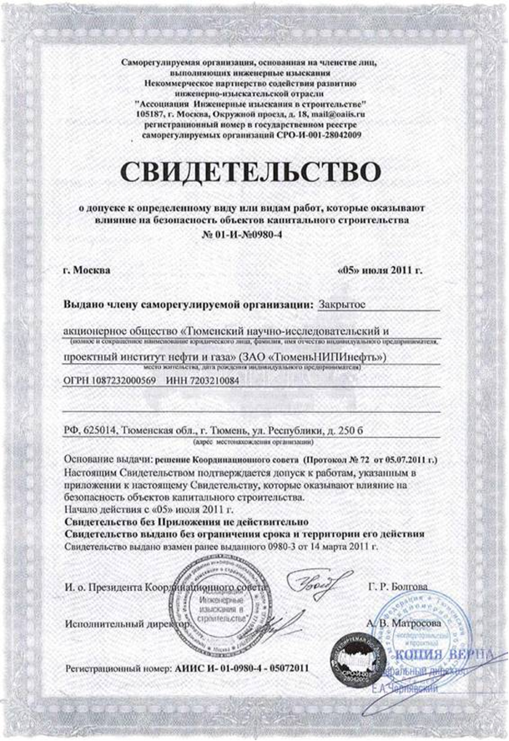

ПРИЛОЖЕНИЕ Б
(обязательное)
ВЕДОМОСТЬ
инвентаризации пунктов геодезической основы

№  п/п | Тип знака | № или наименование пункта, класс сети, тип центра, № марки, наличие ОРП | Сведения о состоянии |  |  |  | Выполненные работы
№  п/п | Тип знака |  | Центра | Знака | ОРП | Оформление | Выполненные работы
1 | пункт полигонометрии | ПП-187 | Сохр. | Сохр. | Сохр. | Восста-новление | Возобновлена окопка
2 | пункт полигонометрии | ПП-122 | Сохр. | Сохр. | Сохр. | Восста-новление | Возобновлена окопка
3 | пункт полигонометрии | ПП-2198 | Сохр. | Сохр. | Сохр. | Восста-новление | Возобновлена окопка

ПРИЛОЖЕНИЕ В
(обязательное)
КАТАЛОГ КООРДИНАТ РЕПЕРОВ

Система координат: Местная
Система высот: Балтийская
5
№ угла | Координаты |  | Н земли | Н полки
№ угла | Х | Y | Н земли | Н полки
1 | 2 | 3 | 4 | 5
ПП-187 | 6943636.973 | 426435.537 | - | 85.42
ПП-122 | 6931506.027 | 426826.104 | - | 79.91
ПП-2198 | 6893711.300 | 438078.380 | - | 62.00
Куст-222
ВР.1 | 6893388.766 | 438088.618 | 61.66 | 62.51
ВР.2 | 6893349.450 | 437955.503 | 61.40 | 61.92

ПРИЛОЖЕНИЕ Г
СВИДЕТЕЛЬСТВО О ПОВЕРКЕ
(обязательное)
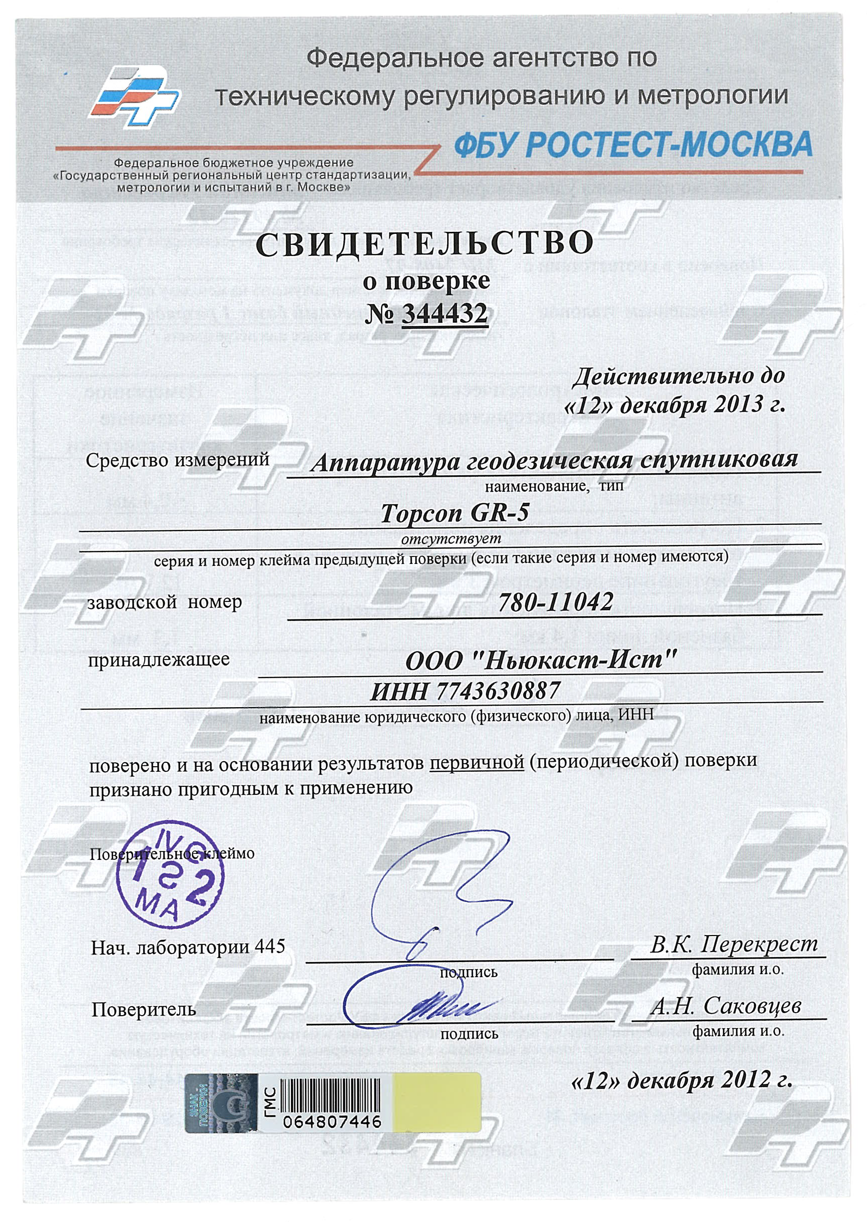

ПРИЛОЖЕНИЕ Д
ФРАГМЕНТ ПЛАНА
(обязательное)

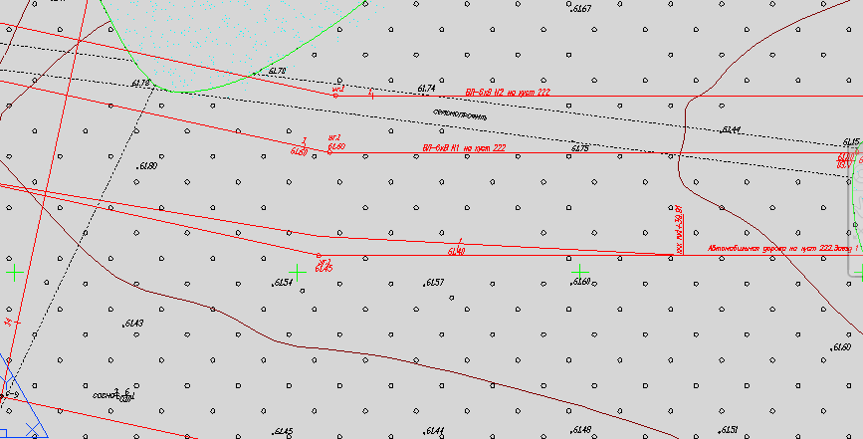

ПРИЛОЖЕНИЕ Е
КРОКИ
(обязательное)
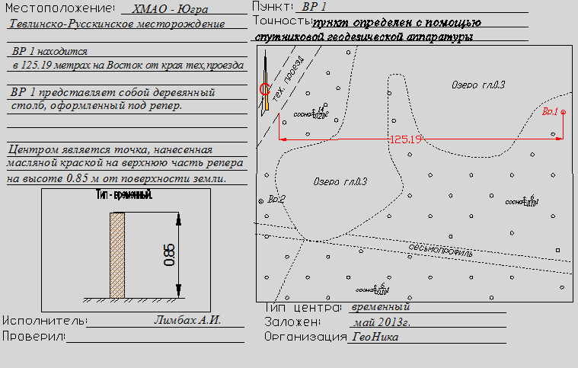

ПРИЛОЖЕНИЕ Ж
ФРАГМЕНТ ПРОФИЛЯ (обязательное)
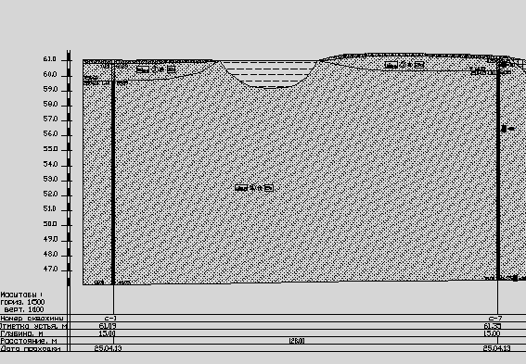
ПРИЛОЖЕНИЕ И
ПЛАН КУСТОВОЙ ПЛОЩАДКИ №222 (обязательное)
М 1:500